Leistungsnachweis Supply Chain Management
Fallstudie Grofu AG

Zürcher Fachhochschule
HWZ Hochschule für Wirtschaft Zürich

Eingereicht im Kurs:
Supply Chain Management
bei der/dem Dozierenden:
Michael Fuchs

Vorgelegt von: | Görkem Taspinar, Adrian Ibrahimovic, Fynn Walker, Noa Djelmo
Studiengang: | BWI A-24
Ort, Datum: | Zürich, 13. Januar 2027

Management Summary
Ausgangslage. Die Grofu AG Indien Ltd. baut ein neues, eigenständiges Werk. Die Holding verlangt dazu ein Konzept für die Inbound-Logistik. Sie will Bestände senken (das Potenzial schätzt die Konzernzentrale auf 30–40 %), die Lieferzeiten auf Wettbewerbsniveau bringen (heute 30–50 % darüber) sowie Kosten und Personal reduzieren. Die Liefertreue im Anlagenbau liegt bei 55 %. Diese Arbeit fasst den Kurs Supply Chain Management zusammen und überträgt ihn auf die Fallstudie.
Befund. Die Auswertung der 23 643 Rohmaterialien zeigt: 3,8 % der Materialien (A-Teile) tragen 70 % des Einkaufsvolumens, 87 % sind C-Teile mit fast 88 % der Bestellungen. Der Import über Karatschi macht nur 2,7 % des Werts aus, aber 22 % der Positionen. Die Begründung des indischen Managements («hoher Importanteil») trifft damit nur teilweise zu. Der grösste Hebel liegt in der eigenen Steuerung: Eine Budgetprognose drückt das Material durch zwei Lagerstufen, und Lager 2 hält mehrere Wochen statt drei Tage Bestand.
Konzept «Fluss statt Bestand». Alle Entscheide sind über Varianten und Nutzwertanalysen hergeleitet und auf Sensitivität geprüft.
- Materialfluss (Block 1): Zielbild ist Variante V3, der Direktzulauf in ein Zentrallager mit Zollverschluss im Werk. Ein Bonded Hub in einem indischen Westhafen dient als Übergang. Lager 2 und Lager 4 (Karatschi) entfallen, Karatschi bleibt Rückfallebene.
- Beschaffung (Block 2): Steuerung nach ABC-Klasse, Planbarkeit und Herkunft. A/B-Teile werden häufiger abgerufen, mit Rahmenverträgen, QSV und Konsignation. C-Teile übernehmen wenige Systemlieferanten. Eine rollierende Bedarfsvorschau per EDI ersetzt das Jahresbudget.
- Produktion (Block 3): Die Fertigungsart wird je Segment gewählt. Anlagenbau-Module entstehen in einer Montagezelle mit Express-Spur, Endgeräte auf einer Taktlinie und Halbfabrikate in Fertigungsinseln. Der Entkopplungspunkt liegt im SFG-Supermarkt, der Nachschub läuft über Kanban und Milkrun.
- Lager (Block 4): Es bleibt eine einzige Inbound-Lagerstufe. Eine Ware-zur-Person-Anlage übernimmt A-, B- und Übersee-Teile, lokale C-Teile liefert ein Partner per Kanban an die Linie; der Kommissionieraufwand sinkt von 600 auf 31–100 Personen. Ein Kennzahlen-Cockpit misst Umschlag, Fläche und Durchlaufzeit.
- Distribution: Im Anlagenbau bleibt die direkte Luftfracht. Für Eigenlabel dient ein Regionallager im Nahen Osten. Bei OEM trägt die Seefracht die Grundlast, Sea-Air deckt die Spitzen.
Wirkung und Umsetzung. Unter offengelegten Annahmen (Anhang H) sinkt der Bestand um 30–41 %, und der Lagerumschlag steigt von rund 1,4–1,8 auf 2,0–3,0 pro Jahr. Die Lieferzeit im Anlagenbau sinkt in der Modellrechnung um 32–74 %, nötig wären 23–33 %. Die OEM-Frachtkosten sinken je nach Szenario um 15–48 %. Die Umsetzung folgt drei Phasen: erst messen und stabilisieren, dann Bestände abbauen, dann automatisieren. Das grösste Risiko ist die Importroute: Seit Mai 2025 verbietet Indien Importe und Transit über Pakistan; die Abkehr von Karatschi ist deshalb zwingend.
Inhaltsverzeichnis
Management Summary II
Abkürzungsverzeichnis VI
1 Einleitung 1
1.1 Ausgangslage und Zielsetzung 1
1.2 Vorgehen und Abgrenzung 1
2 Kursbegleitende Zusammenfassung 2
2.1 Supply Chain Management als Erfolgsfaktor 2
2.2 Analysemethoden 2
2.3 Nachhaltigkeit, Risiko und Digitalisierung 2
2.4 Beschaffungslogistik 3
2.5 Produktionslogistik 3
2.6 Lager, Distribution und Make-or-Buy 3
2.7 Persönliche Reflexion 4
3 Ist-Analyse 5
3.1 Ist-Materialfluss und Schwachstellen 5
3.2 ABC-Analyse 6
3.3 Zielabweichung 7
3.4 Erkenntnisse 7
4 Block 1 – Gesamt-Materialfluss neu strukturiert 8
4.1 Gestaltungsprinzipien 8
4.2 Importroute: Varianten und Nutzwertanalyse 9
4.3 Entscheid und Soll-Materialfluss 10
5 Block 2 – Beiträge der operativen Beschaffung 11
5.1 Segmentierung als Grundlage 11
5.2 Beiträge zu den vier Zielen 11
5.3 Zielkonflikte und ihre Auflösung 12
6 Block 3: Produktionslogistik 13
6.1 Wahl der Produktionsform 13
6.2 Soll-Zustand und Flussdiagramm 14
6.3 Massnahmen je Ziel 15
6.4 Logistikstrategie und -konzept 15
7 Block 4: Lagerlogistik 16
7.1 Ausgangslage 16
7.2 Lagerstruktur und Kommissioniersystem 16
7.3 Soll-Zustand und Massnahmen je Ziel 17
7.4 Kennzahlen zur Messung der Verbesserung 19
8 Distribution – Potenzialmatrix 20
8.1 Empfehlung je Segment 21
9 Gesamtkonzept und Umsetzung 22
10 Fazit und Ausblick 23
Literaturverzeichnis 24
Deklaration der KI-Nutzung 26
Anhang 27
Anhang A: Datenanalyse 27
Anhang B: Herleitung der Nutzwertanalyse Block 1 32
Anhang C: Make-or-Buy wertschöpfungsneutraler Prozesse 33
Anhang D: Normstrategien der operativen Beschaffung 33
Anhang E: Rechenweg Potenzialmatrix Distribution 33
Anhang F: Soll-Distributionsnetz 34
Anhang G: Block 3, Block 4 und Gesamtkonzept 34
Anhang H: Annahmenverzeichnis 39
Eigenständigkeitserklärung 42
Abbildungsverzeichnis
Abbildung 1: Ist-Materialfluss der Grofu AG Indien Ltd. mit Schwachstellen 5
Abbildung 2: Soll-Materialfluss Inbound auf Netzwerkebene (Zielbild V3) 10
Abbildung 3: Flussdiagramm Soll-Zustand Produktionslogistik (Werksebene) 14
Abbildung 4: Umsetzungs-Roadmap in drei Phasen mit Meilensteinen 22
Abbildung 5: Lorenzkurve der Rohmaterialien: kumulierter Wert- und Bestellanteil 28
Abbildung 6: ABC-Klassenprofil: Anteile an Materialien, Wert, Bestellungen und Stückzahl 28
Abbildung 7: Lieferanten-ABC: Lieferantenblatt der Daten und Neuberechnung aus dem RM-Blatt 29
Abbildung 8: ABC × Bestellhäufigkeit mit Normstrategien 30
Abbildung 9: Losgrössenbestand Ist und Soll nach ABC-Klasse 31
Abbildung 10: Soll-Distributionsnetz je Segment 34
Abbildung 11: Logistikkonzept Grofu: Leitbild, fünf Prinzipien, Fundament 36

Tabellenverzeichnis
Tabelle 1: ABC-Analyse der Rohmaterialien nach Einkaufsvolumen (Grenzen 70/20/10 %) 6
Tabelle 2: Zielabweichung zwischen Ist und Vorgaben der Holding 7
Tabelle 3: Variantenmatrix und Nutzwertanalyse der Importroute (Bewertung 1–5) 9
Tabelle 4: Beiträge der operativen Beschaffung zu den vier Zielen 11
Tabelle 5: Fertigungsart und Ablaufprinzip je Segment (Nutzwerte, Skala 1–5) 13
Tabelle 6: Massnahmen der Produktionslogistik zu den vier Zielen 15
Tabelle 7: Lagerlogistik: Ausgangslage, Soll und Massnahmen je Ziel 18
Tabelle 8: Kennzahlen-Cockpit Lagerlogistik 19
Tabelle 9: Potenzialmatrix Distribution (L Lieferzeit, K Kosten, F Flexibilität, R SC-Risiken; Gewichte in % je Segment) 20
Tabelle 10: Massnahmen und Wirkung auf die Ziele der Holding 22
Tabelle 11: Ergebnisse der Datenprüfung 27
Tabelle 12: Rohmaterialien nach Herkunft (Anteile am Total) 29
Tabelle 13: Lieferanten-ABC in zwei Lesarten 29
Tabelle 14: Bestandsmodell nach ABC-Klasse (Szenario A ≥ 24, B ≥ 12 Abrufe p. a.) 30
Tabelle 15: Sensitivität der Bestandssenkung (C-Teile mit 0 % gerechnet) 31
Tabelle 16: Nutzwertanalyse Importroute: Bewertung (1–5) und Begründung je Kriterium 32
Tabelle 17: Sensitivität der Nutzwertanalyse Importroute 32
Tabelle 18: Make-or-Buy für wertschöpfungsneutrale Prozesse 33
Tabelle 19: ABC/XYZ-Normstrategien der operativen Beschaffung 33
Tabelle 20: Nutzwertanalyse Produktionsform je Segment 34
Tabelle 21: Herleitung der Punktwerte aus den Skript-Merkmalen 35
Tabelle 22: Modellrechnung Lieferzeit Anlagenbau 36
Tabelle 23: Nutzwertanalyse Lagerstruktur 36
Tabelle 24: Nutzwertanalyse Kommissioniersystem und Betreiber 37
Tabelle 25: Begründung der Punktwerte Lagerstruktur und Kommissionierung 37
Tabelle 26: Berechnungen zu Block 4 37
Tabelle 27: Risiken und Gegenmassnahmen 38
Tabelle 28: Annahmenverzeichnis 39

Abkürzungsverzeichnis
Abkürzung | Bedeutung
3PL | Third Party Logistics Provider (Logistikdienstleister)
APO | Advanced Planning Optimizer
AT | Arbeitstag(e)
ATO | Assemble-to-Order (Montage auf Kundenauftrag)
BVL | Bundesvereinigung Logistik
CODP | Customer Order Decoupling Point (Kundenauftragsentkopplungspunkt)
DGFT | Directorate General of Foreign Trade (Indien)
DLZ | Durchlaufzeit
EDI | Electronic Data Interchange
FTWZ | Free Trade Warehousing Zone (Freihandels- und Lagerzone, Indien)
IGST | Integrated Goods and Services Tax (Indien)
JIS | Just-in-Sequence
JIT | Just-in-Time
KVP | Kontinuierlicher Verbesserungsprozess
MOOWR | Manufacture and Other Operations in Warehouse Regulations (Indien, 2019)
MtO | Make-to-Order (Kundenauftragsfertigung)
MtS | Make-to-Stock (Lagerfertigung)
OEM | Original Equipment Manufacturer
p. a. | per annum (pro Jahr)
PIB | Press Information Bureau (Indien)
QSV | Qualitätssicherungsvereinbarung
RM | Raw Materials (Rohmaterial)
ROI | Return on Investment
S&OP | Sales and Operations Planning
SC | Supply Chain
SCM | Supply Chain Management
SFG | Semi-Finished Goods (Halbfabrikat)
SPOF | Single Point of Failure
UNCTAD | United Nations Conference on Trade and Development
VDI | Verein Deutscher Ingenieure

Einleitung

Ausgangslage und Zielsetzung
Die Grofu AG Indien Ltd. fertigt elektronische Systemkomponenten für Anlagen der Grofu-Gruppe, die überwiegend im Nahen Osten eingesetzt werden. Weil das bestehende Werk an seine Kapazitätsgrenze gestossen ist, baut sie ein neues, als eigenständiges Unternehmen organisiertes Werk. Die Holding verlangt dafür ein Konzept für die Inbound-Logistik (HWZ, o. J., S. 2–3, 5). Die Lieferzeiten liegen 30–50 % über dem Wettbewerb. Das Potenzial zur Bestandssenkung schätzt die Holding auf 30–40 %, und die Begründung des indischen Managements, der hohe Importanteil sei schuld, hält sie für «nicht stichhaltig» (HWZ, o. J., S. 5). Ziel dieser Arbeit ist neben der persönlichen Reflexion des Kurses (HWZ, o. J., S. 7) ein widerspruchsfreies Soll-Konzept für die Supply Chain. Es umfasst den Materialfluss (Block 1), die Beschaffung (Block 2), die Produktions- und die Lagerlogistik (Block 3 und 4) sowie eine Potenzialmatrix für die Distribution. Leitidee ist «Bewegungsmanagement statt Bestände-Management» (Hutzler & Fuchs, 2021, S. 11).

Vorgehen und Abgrenzung
Nach der Kurszusammenfassung wertet eine Ist-Analyse den Datensatz der Fallstudie aus (ABC, Herkunft, Lieferanten). Jeder wesentliche Entscheid folgt demselben Muster: Varianten, aus den Vorgaben der Holding begründete Gewichte, Nutzwertanalyse mit Sensitivität, danach Entscheid mit Vor- und Nachteilen. Fehlende Zahlen werden als nummerierte Annahmen offengelegt (Anhang H). Lager 3 bleibt gemäss Auftrag ausgeklammert (HWZ, o. J., S. 6). Für die Distribution liegen keine Ist-Daten vor, die Potenzialmatrix ist deshalb eine qualitative Bewertung. Die Fallstudie mit der Importroute über Karatschi bildet die Basis. Das indische Import- und Transitverbot für Waren aus oder über Pakistan von 2025 (Directorate General of Foreign Trade [DGFT], 2025) fliesst als Risikoszenario ein (Block 1).

Kursbegleitende Zusammenfassung
Dieses Kapitel fasst die Kursinhalte in der Reihenfolge der Kursgliederung zusammen (Hutzler & Fuchs, 2021, S. 2–3). Je ein Satz «Für Grofu» hält fest, was in den Transferteil einfliesst.

Supply Chain Management als Erfolgsfaktor
Logistik kostet Handel und Industrie im Schnitt über 15 % des Umsatzes und ist damit ein strategischer Erfolgsfaktor (Hutzler & Fuchs, 2021, S. 4). Logistik liefert nach dem 8R-Prinzip, SCM betrachtet dagegen die ganze Kette vom Lieferanten des Lieferanten bis zum Endkunden. Sein Ziel sind kurze Durchlaufzeiten, minimale Gesamtkosten und niedrige Bestände: «Bewegungsmanagement statt Bestände-Management» (S. 11). Über das magische Dreieck Qualität, Kosten und Zeit hinaus zählen heute Reaktionsfähigkeit, Agilität und Schlankheit (S. 10). Ziele werden top-down von qualitativ zu messbar heruntergebrochen (S. 9).
Für Grofu: Reaktionsfähigkeit, Agilität und Schlankheit begründen die Segmentierung der Supply Chain (Block 1).

Analysemethoden
Die Wertstromanalyse trennt aus Kundensicht wertschöpfende von nicht wertschöpfenden Tätigkeiten (Hutzler & Fuchs, 2021, S. 14). Die Durchlaufzeit besteht oft zu 95–98 % aus Wartezeit. Laut Womack steigert eine Verkürzung auf ein Viertel die Produktivität um rund 50 % und senkt die Kosten um rund 20 % (zit. in Hutzler & Fuchs, 2021, S. 15). Sankey-Diagramme zeigen Mengenflüsse mit mengenproportionalen Pfeilen (S. 15).
Für Grofu: Die Mehrwochenbestände in Lager 2 sind Wartezeit. Bestand und Durchlaufzeit setzen deshalb bei den internen Liegezeiten an.

Nachhaltigkeit, Risiko und Digitalisierung
Nachhaltiges Lieferkettenmanagement hat vier Treiber: Risikomanagement, Effizienz, Produkte und Innovation sowie Unternehmenskultur. Weil Lieferanten oft in einem anderen rechtlichen, gesellschaftlichen und wirtschaftlichen Umfeld arbeiten, entstehen Liefer- und Reputationsrisiken (Hutzler & Fuchs, 2021, S. 17). Laut der BVL-Studie sind 61 % der Datenbedarfe zu Materialflussstörungen unbefriedigt, und Realtime Visibility wird essenziell (S. 19–20). Die Digitalisierung ersetzt klassische Tätigkeiten (S. 22).
Für Grofu: Karatschi ist ein Lieferkettenrisiko. Ein Control Tower und automatisierte Kommissionierung sind die digitalen Hebel.

Beschaffungslogistik
Das Material macht oft über 60 % der variablen Herstellkosten aus, seine Lieferzeit über 70 % der Durchlaufzeit (Hutzler & Fuchs, 2021, S. 32). Die ABC- und XYZ-Analyse sind die Grundlage differenzierter Strategien von Single bis System Sourcing (S. 35–37). Just-in-Time kann die Durchlaufzeit um bis zu 70 % und Bestände um über 50 % senken, macht aber abhängig und setzt eine Qualitätssicherungsvereinbarung voraus (S. 37–38). Für C-Teile übernehmen Dienstleister das C-Teile-Management mit Abrechnung nach Verbrauch (S. 38). Das Lieferantenmanagement gestaltet, bewertet, entwickelt und integriert die Lieferantenbasis (S. 38–41).
Für Grofu: Bei über 23 000 Materialien ist Segmentierung zwingend (Block 2).

Produktionslogistik
Die Fertigungsart richtet sich nach Stückzahl, Varianten, Automatisierbarkeit und Auftragsstruktur (Hutzler & Fuchs, 2021, S. 43). Werkstattfertigung ist flexibel, hat aber hohe Zwischenlager. Fliessfertigung ist hochproduktiv, aber kapitalintensiv. Gruppenfertigung kombiniert beide Prinzipien, und Fertigungsinseln bearbeiten Teilefamilien komplett, ähnlich wie eine Linie (S. 44–47). Kanban steuert nach dem Hol-Prinzip und senkte bei Toyota Lagerplatz und Bestände um 30 % und mehr; kleine Puffer machen das System aber störanfällig (S. 48). Modulare Produkte begrenzen den Kostenanstieg durch Varianten (S. 31).
Für Grofu: Standardmodule plus kundenspezifische Endmontage (Block 3).

Lager, Distribution und Make-or-Buy
Lager haben eine Ausgleichs-, Sicherungs-, Spekulations- oder Veredelungsfunktion (Hutzler & Fuchs, 2021, S. 50). Kommissioniert wird nach dem Prinzip «Mann zur Ware» oder «Ware zum Mann» (S. 51). Einstufige Distribution spart Umschlag, mehrstufige bringt Kundennähe bei höherem Bestand, gemischte kombiniert beides (S. 53–54). Make-or-Buy: Selbst gemacht wird, was wesentlich zur Wertschöpfung beiträgt, Kundennutzen schafft und schwer imitierbar ist. Den Rest übernehmen Dienstleister, wodurch aus fixen Kosten variable werden (S. 59–60).
Die Kursfolien ergänzen zwei Themen. Die Entsorgungslogistik führt Rückstände und Abfälle möglichst in Gegenrichtung mit denselben Transportsystemen zurück und erfasst dafür Ströme, Kosten und Kennzahlen (Fuchs, 2024b, Folien 22, 24); ihr Anteil an den Logistikkosten liegt bei 5–15 % (Hutzler & Fuchs, 2021, S. 61). Kennzahlen dienen als Frühwarnindikatoren, und die Balanced Scorecard verbindet sie über vier Perspektiven mit der Strategie (Fuchs, 2024b, Folien 29, 31).
Für Grofu: Diese Kriterien steuern Make-or-Buy, die Auflösung von Lager 2 und die Distributionswege. Die Kennzahlen bilden das Cockpit in Block 4, und die Kanban-Mehrwegbehälter nehmen Verpackung im Milkrun zurück.

Persönliche Reflexion
Hinweis: Diese Reflexion wurde von allen Gruppenmitgliedern gemeinsam erarbeitet und gibt die Erkenntnisse der gesamten Gruppe wieder. Am Schluss ergänzt jedes Gruppenmitglied eine persönliche Erkenntnis.
Am meisten überrascht hat uns, wie stark der Kurs die Zeit ins Zentrum stellt. Logistik wird im Alltag oft vor allem als Kostenthema wahrgenommen. Die Aussage, dass bis zu 98 % der Durchlaufzeit Wartezeit sind, hat unseren Blick verändert: Die grössten Hebel liegen oft nicht bei schnelleren Maschinen oder günstigeren Lieferanten, sondern im Abbau von Liegezeiten. Bei Grofu wurde das konkret. Der Import macht nur einen kleinen Teil des Einkaufswerts aus, aber einen grossen Teil der Bestellungen. Wertmässig unbedeutend heisst also nicht unwichtig.
Eine zweite Erkenntnis betrifft die Segmentierung. Es gibt nicht die eine beste Lösung: Ein A-Teil, ein C-Teil und ein kundenspezifisches Modul brauchen unterschiedliche Strategien. Diese Differenzierung zieht sich durch alle Blöcke unserer Arbeit, von der Beschaffung über die Produktion bis zur Distribution.
Drittens hat uns die Arbeit gezeigt, wie schnell sich Rahmenbedingungen ändern. Unsere Recherche zum aktuellen Stand hat ergeben, dass der Weg über Karatschi seit 2025 politisch blockiert ist. Eine Lösung, die auf dem Papier effizient ist, kann über Nacht wegfallen. Resilienz ist für uns deshalb ein gleichwertiges Kriterium neben Kosten und Zeit.
Für unseren Berufsalltag nehmen wir mit, Entscheide stärker auf Fakten und Varianten abzustützen. Die Nutzwertanalyse mit Sensitivitätsprüfung hat uns gezeigt, wie sich eine Bauchentscheidung nachvollziehbar machen lässt. Zudem wollen wir Bestände, die «zur Sicherheit» aufgebaut werden, künftig kritischer hinterfragen: Oft sind sie nicht die Lösung, sondern ein Symptom eines langsamen oder unzuverlässigen Flusses.
Persönliche Ergänzungen. [Bitte von jeder Person selbst formulieren, je 3–4 Sätze: Welche Kursinhalte waren für mich neu, und was wende ich im eigenen Berufsumfeld an?]
Görkem Taspinar: [persönliche Erkenntnis]
Adrian Ibrahimovic: [persönliche Erkenntnis]
Fynn Walker: [persönliche Erkenntnis]
Noa Djelmo: [persönliche Erkenntnis]

Ist-Analyse
Die Ist-Analyse folgt dem Gedanken der Wertstromanalyse, Verschwendung aus Kundensicht sichtbar zu machen (Hutzler & Fuchs, 2021, S. 14). Sie verbindet die Fallstudie (HWZ, o. J., S. 2–7), das vorhandene Materialflussbild (Lager-Grofu, o. J.) und den Datensatz mit 23 643 Rohmaterialien (Daten-ABC-Analyse-Grofu, o. J.). Datenprüfung, Methodik und Rechenwege stehen in Anhang A.

Ist-Materialfluss und Schwachstellen
Abbildung 1 zeigt den Ist-Materialfluss gemäss Fallstudie (HWZ, o. J., S. 3–4) mit den wichtigsten Schwachstellen: Importware über Lager 4 in Karatschi, lokale Ware direkt an Lager 1, LKW-Shuttle in das Produktionslager 2 und prognosegetriebene Lagerfertigung (MtS) der Halbfabrikate. Lager 3 bleibt gemäss Auftrag ausser Acht (HWZ, o. J., S. 6).
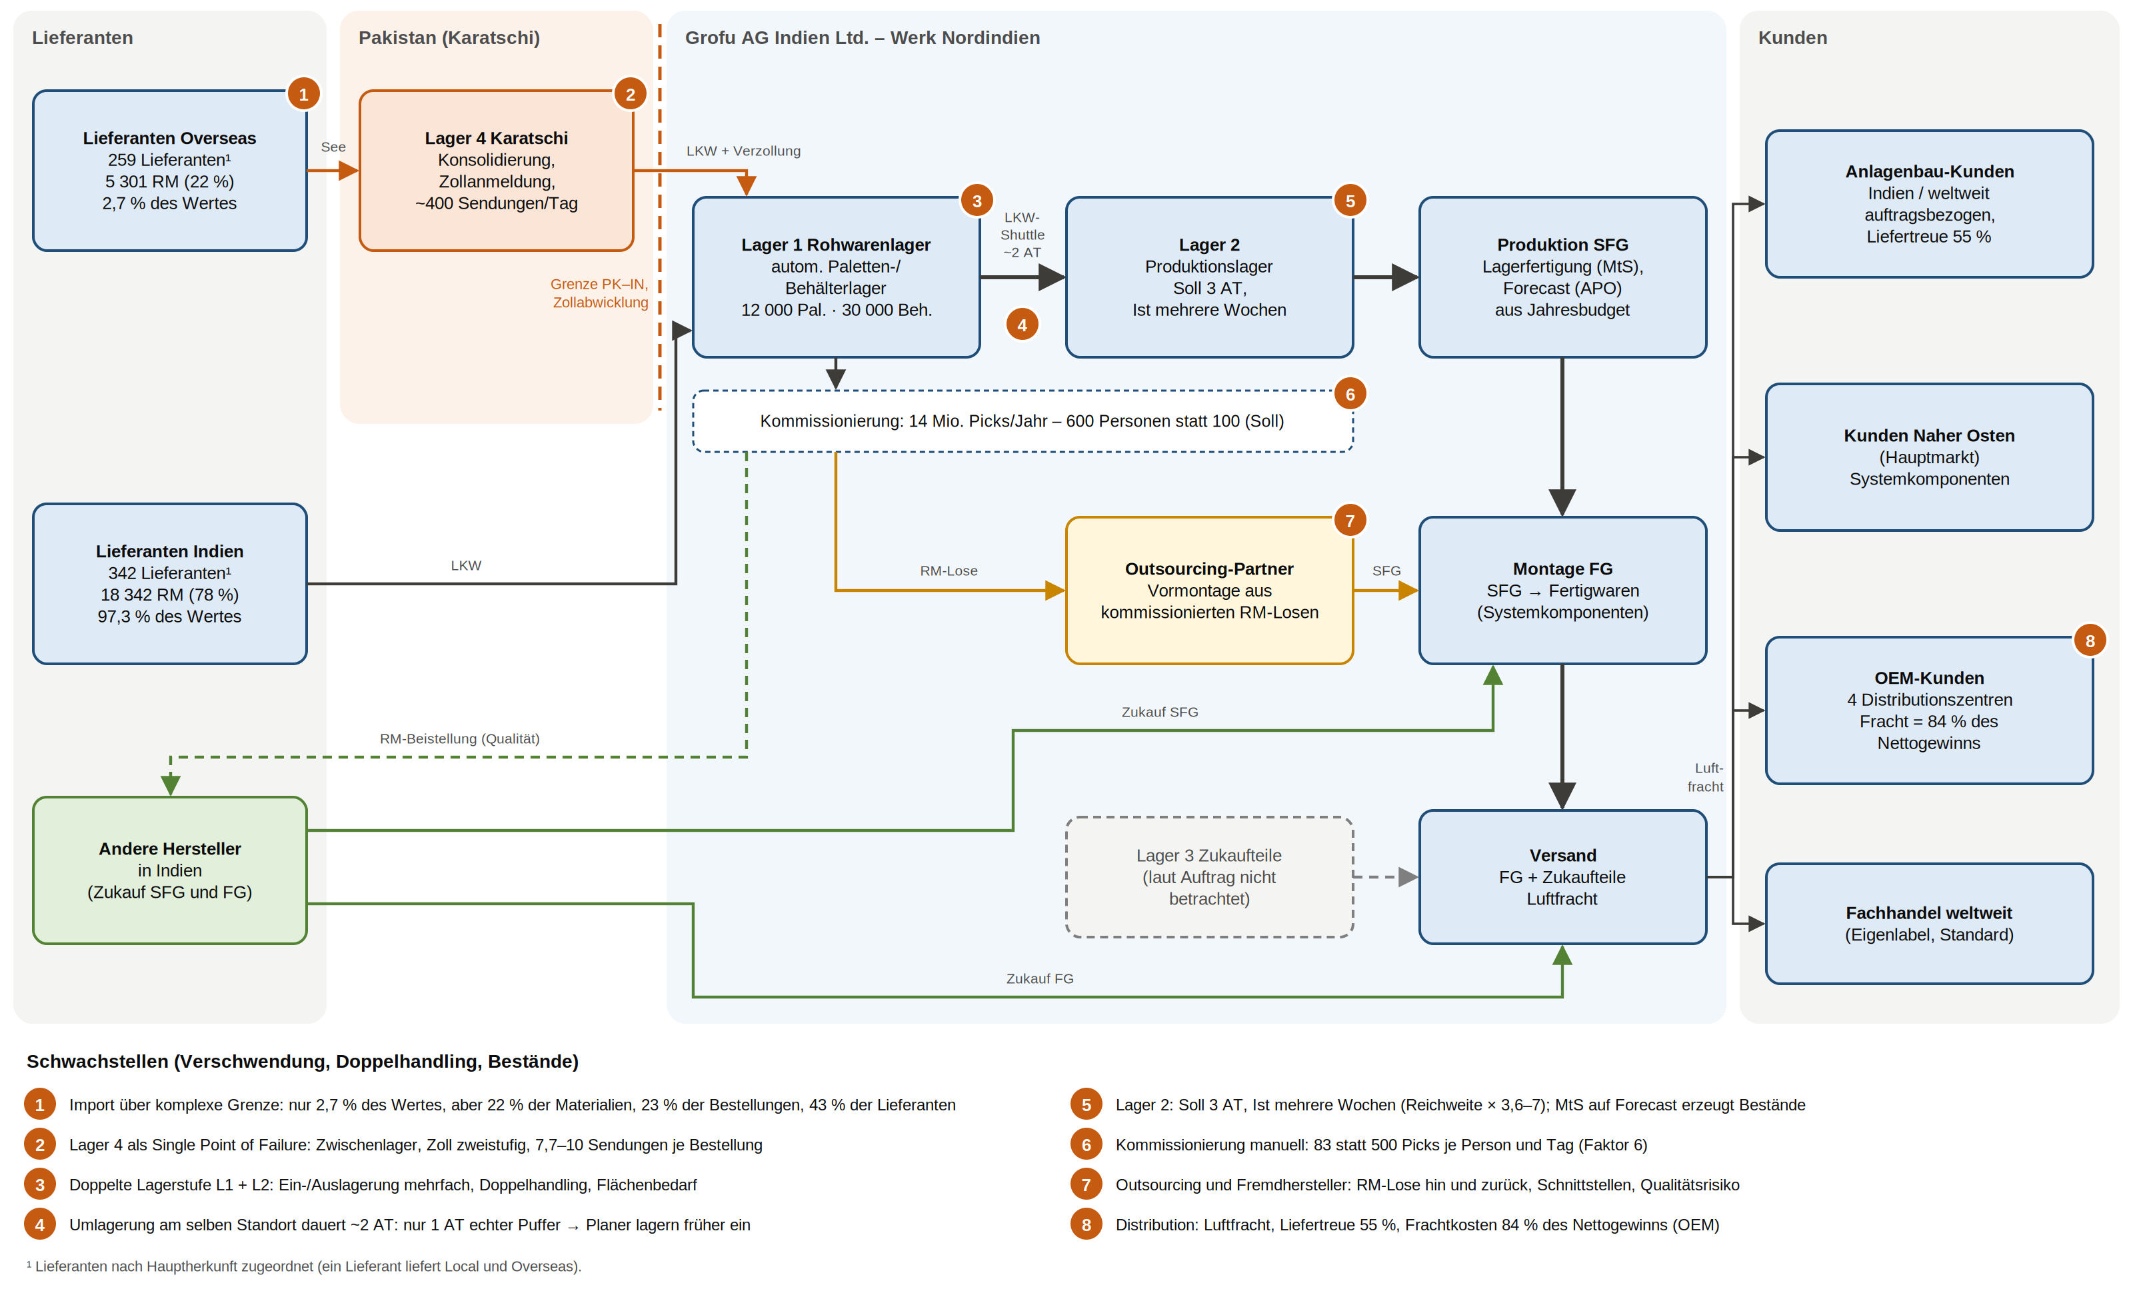
Abbildung 1: Ist-Materialfluss der Grofu AG Indien Ltd. mit Schwachstellen
Quelle: Eigene Darstellung auf Basis von HWZ (o. J., S. 2–7) und Lager-Grofu (o. J.); Zahlen: Daten-ABC-Analyse-Grofu (o. J.), eigene Berechnungen.
Drei Muster fallen auf. Erstens wird Importware bis zur Produktion dreimal ein- und ausgelagert (Lager 4, 1 und 2), lokale Ware zweimal, ohne dass dabei Wert entsteht. Zweitens dauert die Umlagerung zwischen zwei Lagern am selben Standort rund zwei Arbeitstage (AT); vom Soll-Vorlauf von drei AT bleibt nur ein AT echter Puffer (Annahme A2). Die Disponenten haben also einen nachvollziehbaren Anreiz, früher und mehr einzulagern – das erklärt, warum Lager 2 «Materialien für mehrere Produktionswochen» enthält (HWZ, o. J., S. 3). Das Aufblähen ist eine Folge des Systems. Drittens zeigt die Kommissionierung mit 600 statt rechnerisch 100 Personen, dass die Prozesse auf günstige Handarbeit statt auf Fluss ausgelegt sind. Wartezeiten machen oft 95–98 % der Durchlaufzeit aus (Hutzler & Fuchs, 2021, S. 15).

ABC-Analyse
Die ABC-Analyse klassiert die Rohmaterialien nach ihrem Anteil am Einkaufsvolumen mit den Grenzen 70/20/10 %, innerhalb der Spannen des Skripts (für A die untere, für B und C die obere Grenze) (Hutzler & Fuchs, 2021, S. 35) und zugleich der Klassierung in den Grofu-Daten. Eine echte XYZ-Analyse ist mangels Verbrauchsperioden nicht möglich und mit APO-Daten nachzuholen; ersatzweise dient die Bestellhäufigkeit als Hilfsgrösse (Annahme A25, Abbildung 8).
Die Konzentration ist ausgeprägt (Tabelle 1): 902 A-Materialien (3,8 %) tragen 70 % des Einkaufsvolumens, 20 580 C-Materialien (87,0 %) nur 10 %. Beim Aufwand kehrt sich das Bild um: Die C-Materialien verursachen 87,7 % der 62 692 Bestellungen pro Jahr und 99,8 % der Stückzahl (Lorenzkurve in Abbildung 5). Die A-Teile binden also das Kapital, die C-Teile erzeugen Bestellungen, Wareneingänge und praktisch alle Picks (Annahme A26).
Tabelle 1: ABC-Analyse der Rohmaterialien nach Einkaufsvolumen (Grenzen 70/20/10 %)
Klasse | Materialien | Anteil Materialien | Wertanteil | Anteil Bestellungen | Bestellungen je Material p. a. | Anteil Stückzahl | Lieferanten
A | 902 | 3,8 % | 70,0 % | 5,5 % | 3,9 | 0,1 % | 41
B | 2 161 | 9,1 % | 20,0 % | 6,8 % | 2,0 | 0,1 % | 31
C | 20 580 | 87,0 % | 10,0 % | 87,7 % | 2,7 | 99,8 % | 583
Total | 23 643 | 100 % | 100 % | 100 % | 2,7 | 100 % | 601
Quelle: Eigene Berechnung, Daten: Daten-ABC-Analyse-Grofu (o. J.).
Herkunft – wertmässig nicht, positionsmässig doch. Das indische Management führt die langen Lieferzeiten auf den «hohen Importanteil» zurück (HWZ, o. J., S. 5). Wertmässig trägt diese Begründung nicht: Overseas-Ware macht nur 2,7 % des Einkaufsvolumens aus, und 5 281 der 5 301 Overseas-Materialien sind C-Teile; für Kapitalbindung und Bestände liegt der Hebel im Werk. Positionsmässig ist der Import aber relevant: 22 % der Materialien, 23 % der Bestellungen und 43 % der Lieferanten laufen über Karatschi (Tabelle 12), und ein fehlendes C-Teil stoppt die Montage genauso wie ein A-Teil. Auf eine Overseas-Bestellung kommen zudem 7,7–10 Sendungen in Lager 4 (Annahme A22), ein Hinweis auf kleinteilige Teillieferungen. Lager 4 ist überdies ein Single Point of Failure: Seit dem 2. Mai 2025 verbietet Indien Importe und Transit von Waren aus bzw. über Pakistan (Directorate General of Foreign Trade [DGFT], 2025). Die Fallstudie bleibt Basis; das Verbot wird in Block 1 als Risikoszenario bewertet. Der Import braucht deshalb einen eigenen Lösungsweg (Konsolidierung, Bonded Warehouse, Absicherung der Overseas-C-Teile).
Lieferanten und EDI. Laut Lieferantenblatt tragen 44 A-Lieferanten (7,1 %) 70 % des Volumens, 495 C-Lieferanten (79,8 %) nur 10 %; eine Neuberechnung aus den RM-Daten ergibt sogar nur 11 A-Lieferanten (Annahme A24, Tabelle 13). In beiden Lesarten konzentriert sich der A-Wert auf 11–44 Lieferanten – ein Argument für Lieferantenreduktion und Single- bzw. Dual-Sourcing (Hutzler & Fuchs, 2021, S. 36, 65), zugleich aber ein Klumpenrisiko. Am anderen Ende stehen 118 Lieferanten mit nur einer Materialnummer und 450 mit je weniger als 0,01 % Wertanteil, also «C-Lieferanten als ‹Prozesskostentreiber›» (Hutzler & Fuchs, 2021, S. 40). Positiv: 96 % der Materialien stammen von EDI-fähigen Lieferanten.
Bestände und Abrufrhythmus. A-Materialien werden im Schnitt nur 3,9-mal pro Jahr bestellt. Im Bestandsmodell (Annahme A20) liegt die Reichweite des Losgrössenbestands bei rund 79 AT (Lagerumschlag des Losgrössenbestands 3,5; Krieger, 2018), und 67 % davon entfallen auf A-Teile. Mit mindestens 24 Abrufen pro Jahr für A- und 12 für B-Teile sinkt der Losgrössenbestand um 83 % (konservativ mit 12/6 Abrufen um 75 %). C-Teile sind bewusst mit 0 % gerechnet; C-Teile-Management mit Konsignation (Hutzler & Fuchs, 2021, S. 38) wäre zusätzliches Potenzial. Auf den Gesamtbestand übertragen hängt das Ergebnis vom unbekannten Anteil des Losgrössenbestands ab (Annahme A21): bei 30 % nur 22–25 %, bei 40–50 % 30–41 %, bei 60 % 45–50 % (Tabelle 15). Die Holding-Schätzung von 30–40 % (HWZ, o. J., S. 5) ist damit plausibel, aber nur, wenn zusätzlich die Puffer in Lager 2 sinken. Weil der Losgrössenbestand nur einen Teil des Gesamtbestands ausmacht, liegt der Umschlag des Gesamtbestands tiefer, bei rund 1,4–1,8 pro Jahr (Annahme A21, Tabelle 26).

Zielabweichung
Tabelle 2 ist die Ausgangslage für das Kennzahlen-Cockpit in Block 4.
Tabelle 2: Zielabweichung zwischen Ist und Vorgaben der Holding
Kennzahl | Ist | Soll / Ziel | Lücke | Grundlage
Kommissionierpersonal | 600 Personen | 100 Personen | −83 % | HWZ, o. J., S. 6
Kommissionierleistung | 83 Picks/Person/Tag | 500 Picks/Person/Tag | Faktor 6 | eigene Rechnung
Reichweite Lager 2 | 10,8–21,5 AT | 3 AT | −72 bis −86 % | A1; HWZ, o. J., S. 3
Lagerumschlag Lager 2 | 13–26 pro Jahr | 93 pro Jahr | Faktor 3,6–7 | A1, eigene Rechnung
Gesamtbestand | Index 100 | Index 60–70 | −30 bis −40 % | HWZ, o. J., S. 5
Lieferzeit gegenüber Wettbewerb | +30 bis +50 % | Wettbewerbsniveau | −23 bis −33 %¹ | HWZ, o. J., S. 5
Liefertreue Anlagenbau | 55 % | ≥ 95 % (Annahme A10, Block 3) | 45 % verspätet | HWZ, o. J., S. 6
Sendungen je Overseas-Bestellung | 7,7–10 | Konsolidierung (Block 1) | – | A22
Quelle: Eigene Darstellung und Berechnung auf Basis von HWZ (o. J., S. 3–6) und Daten-ABC-Analyse-Grofu (o. J.). ¹ 1 − 1/1,3 bzw. 1 − 1/1,5: Wer 30–50 % über dem Wettbewerb liegt, muss die Lieferzeit um 23–33 % senken, nicht um 30–50 %.

Erkenntnisse
- Wertmässig liegt der Hebel im Werk, positionsmässig auch an der Grenze: Bestände entstehen durch Planung, Abrufrhythmus und Lagerstufen; für die Verfügbarkeit zählt aber auch der Import mit fast einem Viertel der Positionen.
- Wert und Aufwand brauchen getrennte Lösungen: für A-Teile kurze Abrufzyklen und enge Partnerschaften, für C-Teile Bündelung, wenige Systemlieferanten und automatisiertes Handling.
- Die Bestandssenkung ist realistisch, aber kein Selbstläufer: Die 30–40 % verlangen neben dem Abrufrhythmus den Abbau der Puffer in Lager 2 – möglich erst, wenn der Fluss aus Lager 1 schneller wird oder die Stufe entfällt.
- Konzentration ist Chance und Risiko zugleich: Wenige A-Lieferanten und eine einzige Importroute erlauben enge Zusammenarbeit, verlangen aber Risikomanagement. Alle Zahlen sind Grössenordnungen; die Datengrenzen nennt Anhang A.

Block 1 – Gesamt-Materialfluss neu strukturiert
Der gesamte Inbound-Materialfluss soll mit SCM-Ansätzen neu strukturiert werden, ohne sich in Details zu verlieren (HWZ, o. J., S. 6, 8). Dieses Kapitel beschreibt die Netzwerkebene; Werk und Lager folgen in Block 3 und 4.

Gestaltungsprinzipien
Die Ist-Analyse (Tabelle 2) zeigt drei Ansatzpunkte. Erstens liegt Material in drei Lagerstufen und wartet dort; Wartezeit macht bis zu 98 % der Durchlaufzeit aus (Hutzler & Fuchs, 2021, S. 15). Zweitens wird nach Budgetprognose in grossen Losen bestellt, was den Bullwhip-Effekt auslöst (Lee et al., 1997). Drittens ist die Lieferantenbasis zersplittert. Der Import ist wertmässig nicht der Treiber, positionsmässig aber schon (Tabelle 12). Er braucht deshalb Konsolidierung, eine effiziente Zollabwicklung und Absicherung.
Fünf Prinzipien gelten unabhängig von der Importroute:
- P1 Segmentieren: Funktionale Produkte wie die Endgeräte brauchen eine effiziente Kette, kundenspezifische wie die Anlagenbau-Module eine reaktionsfähige (Fisher, 1997; Hutzler & Fuchs, 2021, S. 10).
- P2 Entkopplungspunkt im SFG-Supermarkt: Vorher wird verbrauchsgesteuert gefertigt, danach auf Auftrag. So verbinden sich schlanke und agile Abschnitte (Olhager, 2010; Christopher & Towill, 2001).
- P3 Pull statt Push, Lager 2 auflösen: Was das Skript für Distributionssysteme festhält, überträgt das Projektteam sinngemäss auf den Inbound: Einstufige Systeme sind «prinzipiell vorteilhaft», weil zusätzliche Lager- und Umschlagsprozesse entfallen (Hutzler & Fuchs, 2021, S. 53). Lager 1 wird zum einzigen Zentrallager (automatisiert), die Linien versorgt Kanban (Block 3, 4).
- P4 Make-or-Buy nach Kernkompetenz (Hutzler & Fuchs, 2021, S. 59): Das neue Werk fertigt als «eigenen Zulieferbetrieb» schützenswerte und schwierige Teile, geschätzt «ca. 30 % der derzeit produzierten Teile» (HWZ, o. J., S. 5). Outsourcing-Partner werden kurzfristig per Kit-Kanban beliefert und mittelfristig auf endgeprüfte Module umgestellt (Modular Sourcing, S. 36–37). Die anderen Hersteller in Indien werden auf Kapazitätsspitzen reduziert. Zoll, Verpackung und C-Teile-Disposition gehen an Dienstleister (Tabelle 18 im Anhang).
- P5 Information statt Bestand: Ein Supply-Chain-Control-Tower zeigt Abrufe sowie Zoll- und Sendungsstatus in Echtzeit und setzt so die «Realtime Visibility» um (Hutzler & Fuchs, 2021, S. 20).

Importroute: Varianten und Nutzwertanalyse
Offen ist, wie die Importware ins Werk gelangt. Die Fallstudie setzt Karatschi voraus und bleibt die Basis. Seit dem 2. Mai 2025 verbietet Indien jedoch Import und Transit aller Waren aus oder über Pakistan «until further orders» (DGFT, 2025; Press Information Bureau [PIB], 2025). Lager 4 ist damit ein Single Point of Failure, und Unterbrüche von einem Monat und länger treffen Unternehmen im Mittel alle 3,7 Jahre (Lund et al., 2020). Zwei Instrumente des indischen Rechts eröffnen neue Varianten. In einer Free Trade Warehousing Zone (FTWZ) fällt Zoll erst beim Übertritt ins Zollinland an (Ministry of Law and Justice, 2005, Sec. 2(n), 30). Unter MOOWR (Section 65 Customs Act) fertigt ein Werk unter Zollverschluss. Zoll und IGST auf Inputs sind dann ohne Frist aufgeschoben und entfallen ganz, wenn die Fertigprodukte exportiert werden (Invest India, o. J., FAQ 10). Weil die Systemkomponenten «überwiegend» in den Nahen Osten gehen (HWZ, o. J., S. 3), bietet dieser Erlass einen Vorteil, den das Zolllager Karatschi nicht hat.
Die Gewichte stammen aus den Vorgaben der Holding: Lieferzeit 25 % (30–50 % über dem Wettbewerb), Bestand/Kapital (geschätztes Potenzial 30–40 %) und Kosten je 20 %, SC-Risiken 15 %, Flexibilität und Umsetzbarkeit je 10 %. Die Begründungen der Punkte stehen in Tabelle 16, die Sensitivitäten in Tabelle 17.
Tabelle 3: Variantenmatrix und Nutzwertanalyse der Importroute (Bewertung 1–5)
 | V1 Karatschi (Basis Fallstudie) | V2 Hafen-Hub Indien | V3 Zollverschluss im Werk | V4 Produktion Pakistan
Importroute | Seefracht Karatschi, Grenze | zu prüfender Westhafen (z. B. Mundra), Bahn/LKW | Westhafen, Container unter Zollverschluss | wie V1, zusätzlich SFG über die Grenze
Zollkonzept | Lager 4 Bonded, Zoll beim Versand nach Indien | FTWZ-Lager eines 3PL, Zoll bei Abruf | MOOWR, Zoll bei Entnahme, Erlass bei Export | wie V1
Lagerstufen Importware | 2 (Lager 4, Zentrallager) | 2 (Hub, Zentrallager) | 1 (Zentrallager) | 3 (Lager 5, Lager 4, Zentrallager)
Lieferzeit (25 %) | 3 | 3 | 4 | 1
Kosten (20 %) | 3 | 3 | 4 | 3
Bestand/Kapital (20 %) | 2 | 3 | 5 | 1
Flexibilität (10 %) | 2 | 3 | 3 | 1
SC-Risiken (15 %) | 2 | 4 | 4 | 1
Umsetzbarkeit (10 %) | 5 | 4 | 2 | 1
Nutzwert | 2,75 | 3,25 | 3,90 | 1,40
Quelle: Eigene Darstellung und Bewertung; Gewichte abgeleitet aus HWZ (o. J., S. 5–6); V4 nach Lager-Grofu (o. J.).
V3 liegt auch vorn, wenn alle Kriterien gleich gewichtet werden, wenn die Umsetzbarkeit doppelt zählt und wenn die Lieferzeit wegen des längeren Landvorlaufs (Annahme A30) nur mit 3 bewertet wird (3,65). Im Szenario «Transitsperre» scheiden V1 und V4 aus. Weil das Verbot seit Mai 2025 gilt und nach unserem Rechercherstand (Oktober 2026) nicht aufgehoben ist, ist dieses Szenario faktisch der Basisfall; die Rangfolge ändert sich dadurch nicht. V4 widerspricht zudem dem Holding-Entscheid für ein eigenes Know-how-Werk in Indien (HWZ, o. J., S. 5).

Entscheid und Soll-Materialfluss
Entscheid: Zielbild ist V3, der Direktzulauf in den Zollverschluss des Zentrallagers (Abbildung 2). V2 dient als Übergang, bis die Bewilligung nach Sec. 58/65 vorliegt (Invest India, o. J., FAQ 2), denn einen FTWZ-Hub kann Grofu ohne Investition bei einem 3PL einkaufen. Lager 4 Karatschi bleibt nur Rückfallebene.
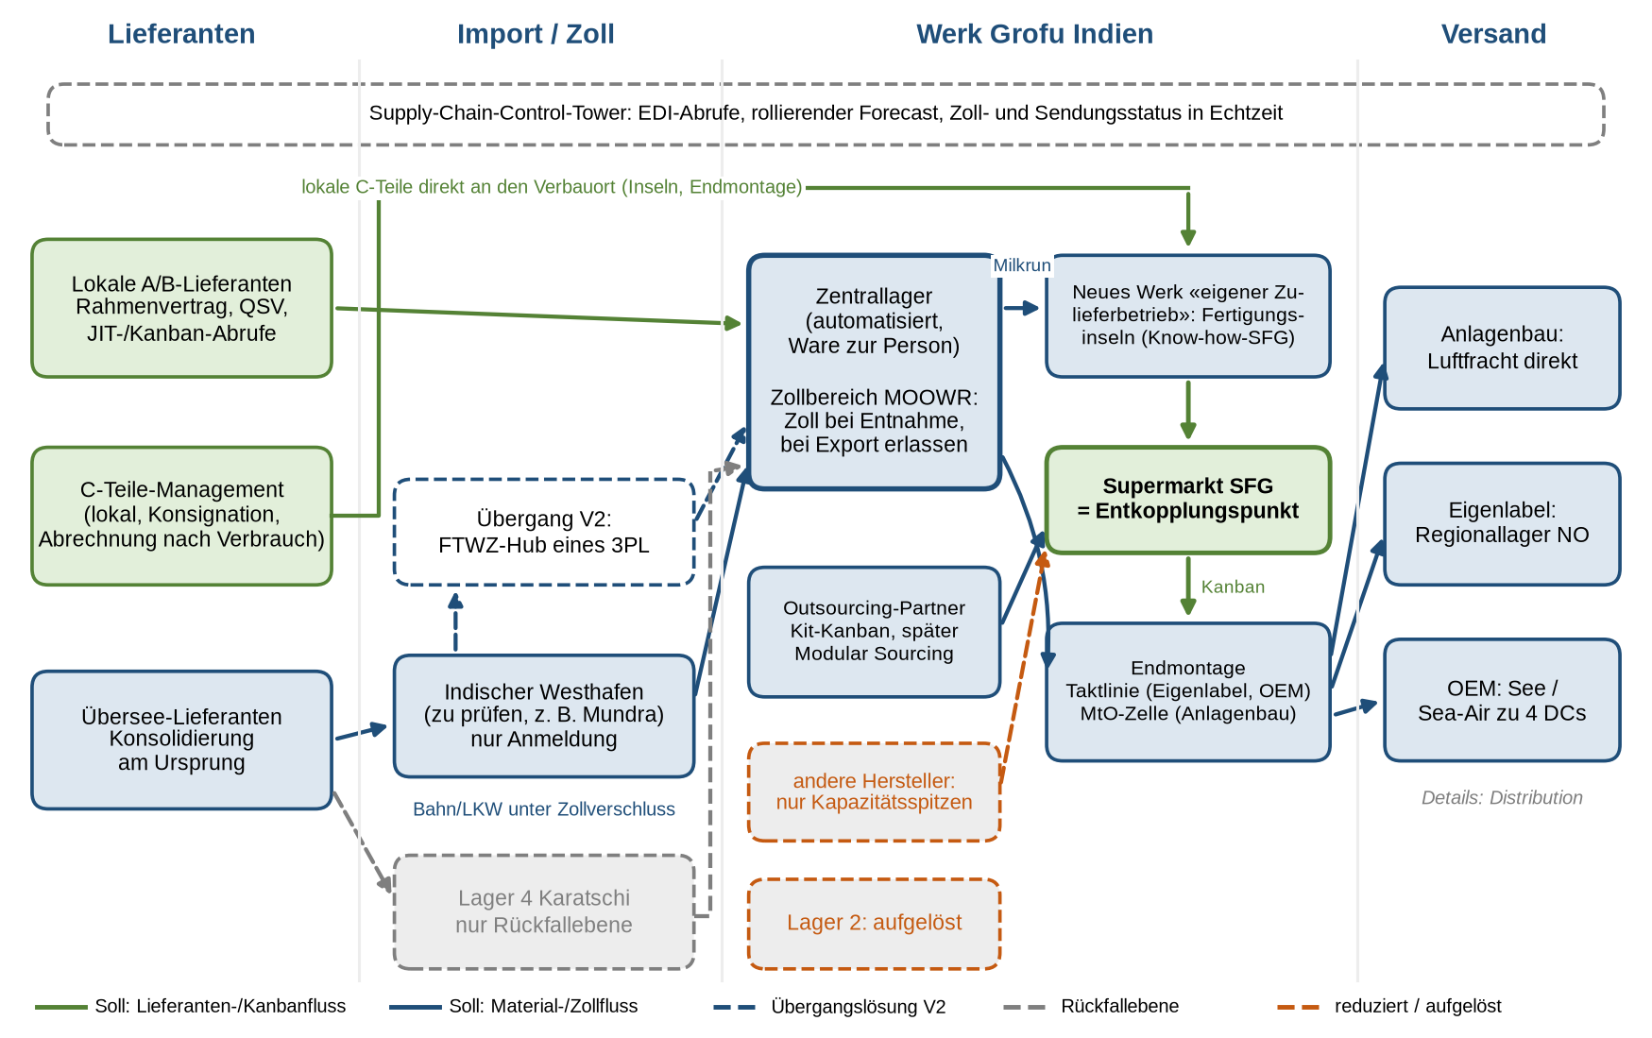
Abbildung 2: Soll-Materialfluss Inbound auf Netzwerkebene (Zielbild V3)
Quelle: Eigene Darstellung in Anlehnung an HWZ (o. J., S. 2–4).
Auswirkungen. Mit P3 bleibt von drei Lagerstufen eine, und die Ein- und Auslagerungen sinken von sechs auf zwei. Toyota senkte mit Kanban Lagerplatz und Bestand um 30 % und mehr (Hutzler & Fuchs, 2021, S. 48). Zusammen mit häufigeren Abrufen (Block 2) ist das von der Holding auf 30–40 % geschätzte Bestandspotenzial (HWZ, o. J., S. 5) deshalb plausibel erreichbar, unter Annahme A21. Das automatisierte Zentrallager ist die Voraussetzung für das Personalziel der Kommissionierung (Block 4).
Vor- und Nachteile, Risiken. V3 senkt Durchlaufzeit, Bestand und gebundenes Kapital am stärksten. Dafür braucht Grofu Zoll-Know-how, IT und einen Warehouse Keeper und unterliegt risikobasierten Audits (Invest India, o. J., FAQ 5, 12). Weil Lager 1 zu 97 % Inlandware führt, wird der Zollverschluss als abgegrenzter Bereich mit eigenem Lagerort im Lagerverwaltungssystem geführt; nur Importware wird dort eingelagert und erst bei Entnahme verzollt (Annahme A8). Gegen das Standortrisiko durch konzentrierten Bestand helfen ein Notfallkonzept, ein zweiter Hafen und Dual Sourcing kritischer A-Teile. Der Landvorlauf ist mit Frachtofferten zu prüfen (Annahme A30). Weil kleine Kanban-Puffer störanfällig sind (Hutzler & Fuchs, 2021, S. 48), wird Lager 2 erst abgebaut, wenn die Supermarkt-Reichweite stabil unter drei Tagen liegt.

Block 2 – Beiträge der operativen Beschaffung
Die operative Beschaffung (Disposition, Bestellabwicklung, Lieferantensteuerung, Wareneingang) wirkt über Materialaufwand, Vorräte und Zahlungsfristen direkt auf den ROI (Hutzler & Fuchs, 2021, S. 33). Servicegrad bedeutet hier den Versorgungsgrad der Produktion, also den Anteil der Bedarfe, die ohne Fehlteil termingerecht bereitstehen.

Segmentierung als Grundlage
Statt einer Einheitsstrategie steuert Grofu die Beschaffung nach ABC-Klasse, Planbarkeit und Herkunft (Hutzler & Fuchs, 2021, S. 35). Weil Verbrauchszeitreihen fehlen, ersetzt die Bestellhäufigkeit die XYZ-Analyse (Abbildung 8). Daraus folgen drei Stossrichtungen (Normstrategien im Detail: Tabelle 19 im Anhang): Für A- und B-Teile gelten Rahmenvertrag und JIT- bzw. Kanban-Abrufe. Lokale C-Teile laufen über C-Teile-Management mit Konsignation und Abrechnung nach Verbrauch direkt an den Verbauort. C-Teile aus Übersee werden am Ursprung konsolidiert, als Sammelcontainer in den Zollverschluss geliefert und im Zentrallager mit Sicherheitsbestand geführt (Block 1).

Beiträge zu den vier Zielen
Tabelle 4 ordnet jedem der vier Ziele konkrete Beiträge der operativen Beschaffung zu.
Tabelle 4: Beiträge der operativen Beschaffung zu den vier Zielen
Ziel | Konkrete Beiträge der operativen Beschaffung | Wirkung bei Grofu
Niedrige Beschaffungskosten | (1) C-Teile-Management: 2–3 Elektronik-Distributoren übernehmen Disposition, Anlieferung und Abrechnung (Hutzler & Fuchs, 2021, S. 38). (2) Lieferantenbasis reduzieren und Pooling der Bedarfe von altem und neuem Werk (S. 40, 67). (3) Wertanalyse mit den A-Lieferanten (S. 41). (4) Bestellung, Lieferavis und Rechnung per EDI. | Rund 44 000 Bestellvorgänge pro Jahr weniger (Annahme A31). Die Lieferantenbasis sinkt von 620 auf 150–200 (Annahme A32). Das erfüllt die Vorgabe, Lieferantenkontakte zu reduzieren (HWZ, o. J., S. 5).
Qualitätssicherung | (1) QSV mit A/B-Lieferanten: Der Lieferant prüft am Ausgang, der Abnehmer verzichtet auf die Wareneingangskontrolle (Hutzler & Fuchs, 2021, S. 67). Bis die Lose stabil sind, gilt als Übergang eine reduzierte Stichprobenprüfung (Skip-Lot, eigene Ergänzung). (2) Lieferantenbewertung nach Qualität, Termin- und Mengentreue (S. 40). (3) Lieferantenentwicklung für Lieferanten, die heute «aus Qualitätsgründen» Rohware erhalten (HWZ, o. J., S. 3). (4) Chargenrückverfolgung im EDI-Lieferavis. | Geprüft wird dort, wo Fehler entstehen. Der schnellere Wareneingang ist die Voraussetzung für JIT (Hutzler & Fuchs, 2021, S. 37), und die Beistellung von Rohware entfällt.
Hoher Servicegrad | (1) Rollierende Bedarfsvorschau per EDI statt Jahresbudget, gegen den Bullwhip-Effekt (Lee et al., 1997). (2) Dual Sourcing für versorgungskritische A-Teile (Hutzler & Fuchs, 2021, S. 65). (3) Sicherheitsbestand nach Planbarkeit statt pauschal. (4) Liefertreue wöchentlich messen; zweiter Importhafen als Ausweichroute. | Weniger Fehlteile und damit weniger ungeplante SFG-Fertigung (HWZ, o. J., S. 3). Das stützt das Liefertreue-Ziel im Anlagenbau (Block 3).
Geringer Kapitalbedarf | (1) Häufigere Abrufe: A-Teile 24-mal, B-Teile 12-mal pro Jahr. (2) Konsignationslager für lokale A-Lieferanten (Hutzler & Fuchs, 2021, S. 66). (3) C-Teile-Management mit Abrechnung nach Verbrauch (S. 38) und längere Zahlungsziele (S. 33). (4) Zollaufschub im Zollverschluss (Block 1). | Der Losgrössenbestand sinkt um rund 83 %, der Gesamtbestand um 30–41 % (Tabelle 15). Das von der Holding geschätzte Potenzial von 30–40 % (HWZ, o. J., S. 5) ist damit plausibel erreichbar, aber nur unter Annahme A21.
Quelle: Eigene Darstellung. Daten: Daten-ABC-Analyse-Grofu (o. J.).

Zielkonflikte und ihre Auflösung
- Kosten vs. Kapital: Grosse Lose senken die Preise, binden aber Kapital. Der Rahmenvertrag trennt beides: Er sichert den Preis über die Jahresmenge, und die Abrufe bleiben klein.
- Kosten vs. Versorgungsrisiko: Single Sourcing senkt Komplexität und Gesamtkosten und verzichtet dafür bewusst auf kurzfristige Preisvorteile. Es erhöht aber die Abhängigkeit (Hutzler & Fuchs, 2021, S. 36, 38). Deshalb gilt Single Sourcing für C-Teile, Dual Sourcing nur für kritische A-Teile.
- Servicegrad vs. Kapital: Der Sicherheitsbestand richtet sich nach der Planbarkeit, die der geteilte Forecast verbessert.
- Qualität vs. Kosten: Audits und Lieferantenentwicklung kosten anfangs Geld. Dafür entfallen dauerhaft Wareneingangsprüfung und Beistellung. Ein Lieferantenwechsel ist erst der letzte Schritt (S. 40).
Grenzen. Das C-Teile-Management schafft Abhängigkeit von wenigen Distributoren; die Bestandswirkung ist modelliert und im Pilot zu bestätigen.

Block 3: Produktionslogistik
Die Produktionslogistik plant, steuert und überwacht den Material- und Informationsfluss über alle Produktionsstufen bis zum Versand (Hutzler & Fuchs, 2021, S. 43). Heute fertigt Grofu die SFG auf Lager nach Budgetprognose und stellt das Material über zwei Lagerstufen bereit (Abbildung 1). Die Anlagenbau-Kunden verlangen dagegen kundenspezifische Module mit hoher Termintreue (HWZ, o. J., S. 6). Dieses Kapitel beschreibt den Soll-Zustand auf Werksebene. Die Netzwerkebene zeigt Abbildung 2.

Wahl der Produktionsform
Die drei Segmente stellen sehr verschiedene Anforderungen. Deshalb wird je Segment entschieden. Für jedes Segment wird zuerst die Fertigungsart nach Menge und Auftragsbezug bestimmt (Hutzler & Fuchs, 2021, S. 44–46). Danach werden die Ablaufprinzipien Werkstatt, Insel bzw. Montagezelle und Fliess bzw. Takt (S. 44–47) per Nutzwertanalyse verglichen. Die Kriterien stammen aus den Einflussgrössen des Skripts (S. 43). Gewichtet sind sie je Segment nach dem, was dort zählt: Termintreue im Anlagenbau, Produktivität bei den Endgeräten. Das Ergebnis zeigt Tabelle 5; Kriterien, Gewichte und Punkte stehen in Tabelle 20.
Tabelle 5: Fertigungsart und Ablaufprinzip je Segment (Nutzwerte, Skala 1–5)
Segment | Fertigungsart (Menge, Auftragsbezug) | Werkstatt | Insel/Zelle | Fliess/Takt | Entscheid
Anlagenbau-Module | Einzel-/Kleinserie, kundenspezifisch, auf Auftrag (MtO/ATO) | 3,25 | 3,90 | 2,40 | Montagezelle mit Express-Spur
Endgeräte Eigenlabel/OEM | Grossserie, standardisiert; MtS bzw. gegen EDI-Abruf | 2,15 | 3,45 | 4,00 | Taktlinie
SFG neues Werk (~30 % der Teile) | Serien-/Sortenfertigung nach Teilefamilien, MtS in den Supermarkt | 2,60 | 4,00 | 3,75 | Fertigungsinseln
Quelle: Eigene Darstellung und Berechnung; Merkmale nach Hutzler & Fuchs (2021, S. 43–47); Segmente nach HWZ (o. J., S. 5–7).
Mit gleichen Gewichten bleiben die Sieger bei Endgeräten und SFG dieselben (Tabelle 20). Im Anlagenbau liegen Werkstatt und Montagezelle dann gleichauf (je 3,75); den Ausschlag gibt die Durchlaufzeit, die wegen der Konventionalstrafen (HWZ, o. J., S. 6) höher gewichtet ist. Das Skript ordnet Einzel- und Kleinserien zwar der Werkstatt zu (S. 44); die Montagezelle überträgt aber das Gruppenprinzip (S. 45–46) auf eine Modulfamilie aus Standard-SFG und verbindet so kurze Durchlaufzeiten mit Variantenflexibilität. Im Anlagenbau verliert die Fliessfertigung an der Variantenvielfalt und an hohen Einrichtezeiten, weil sie technisch stabile Produkte voraussetzt (S. 46), die Werkstatt an langen Durchlaufzeiten und hohen Zwischenlagern (S. 45). Bei den Endgeräten lohnt sich der hohe Kapitalbedarf der Taktfertigung (S. 47) wegen Volumen und Standardisierung. Bei den SFG ist es knapp: Die Inseln liegen vor der Fliessfertigung (4,00 zu 3,75), weil sie die Teilefamilien des «eigenen Zulieferers» flexibel bearbeiten (S. 47). Die Kombination der drei Prinzipien ist also das Ergebnis, keine vorweggenommene Variante.
Kern ist der Kundenauftragsentkopplungspunkt (CODP), ab dem ein Produkt einem Auftrag zugeordnet wird (Olhager, 2010). Er liegt im SFG-Supermarkt: Davor wird verbrauchsgesteuert gefertigt, danach auftragsgesteuert. So rückt die kundenspezifische Konfiguration ans Ende der Kette (Hutzler & Fuchs, 2021, S. 10), und die Lieferzeit im Anlagenbau besteht nur noch aus Endmontage und Transport (Modellrechnung in Tabelle 22). Nachteile: Drei Steuerungslogiken machen die Planung aufwendiger, die Inseln sind schwer voll auszulasten, und die Taktlinie bindet Kapital (S. 46–47). Gegenmittel sind eine gemeinsame Absatz- und Produktionsplanung (S&OP) und eine Taktlinie zunächst nur für die volumenstärksten Familien.

Soll-Zustand und Flussdiagramm
Abbildung 3 zeigt den Soll-Fluss. Lager 2 und der LKW-Shuttle entfallen (Tabelle 23 im Anhang). Lager 1 wird das einzige, automatisierte Zentrallager mit Zollverschluss, über das auch die Übersee-C-Teile gesammelt laufen. Ein Milkrun versorgt die Supermärkte an Inseln und Linie im Hol-Prinzip. Nur die lokalen C-Teile liefert ein Partner im C-Teile-Management per 2-Behälter-Kanban direkt an den Verbauort. Die Outsourcing-Partner erhalten kurzfristig Kit-Kanban und liefern mittelfristig endgeprüfte Module (Modular Sourcing, S. 36–37). Aufträge und EDI-Abrufe lösen Kanban-Signale entgegen dem Materialfluss aus. APO übernimmt nur noch die Grobplanung.
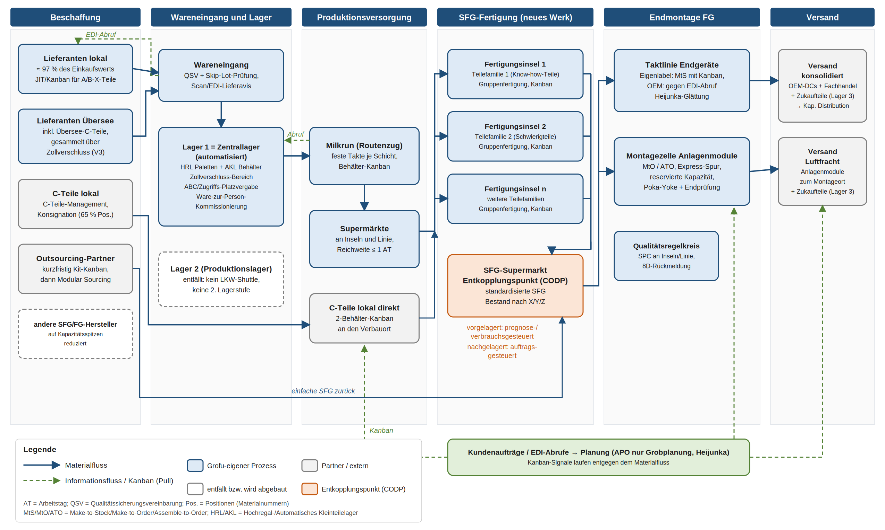
Abbildung 3: Flussdiagramm Soll-Zustand Produktionslogistik (Werksebene)
Quelle: Eigene Darstellung, Begriffe nach Hutzler & Fuchs (2021, S. 36–48, 66).

Massnahmen je Ziel
Der Servicegrad ist hier die Liefertreue gegenüber dem Kunden. Für die internen Kunden zählt die Lieferbereitschaft der Supermärkte (Hutzler & Fuchs, 2021, S. 13, 48). Tabelle 6 ordnet die Massnahmen den vier Zielen zu.
Tabelle 6: Massnahmen der Produktionslogistik zu den vier Zielen
Ziel | Massnahmen | Wirkung | Nachteil/Risiko
Vermeidung von Verschwendung | Wertstromanalyse je Segment (S. 14–15). Abbau der Verschwendungsarten nach Ohno (1988): Bestände (Lager 2), Transport (Shuttle), Warten (Umlagerung), Bewegung (Mann-zur-Ware), Überproduktion (Budget-MtS) | Material-DLZ ≤ 1 AT (Tabelle 7) | Nutzen erst nach Layoutumbau
Qualitätssicherung | Know-how-Teile im neuen Werk statt Rohware-Beistellung; Poka-Yoke (Shingo, 1986); Selbstprüfung; KVP (S. 66) | Prozessbeherrschung (S. 13) | Know-how-Aufbau, Vorrichtungskosten
Hoher Servicegrad | CODP im SFG-Supermarkt; Montagezelle mit 15 % Kapazitätsreserve (Annahme A11); Glättung (Heijunka; Liker, 2004) | Liefertreue ≥ 95 % (Annahme A10) | Reserve kostet; Planungsdisziplin
Geringer Kapitalbedarf | Supermärkte ≤ 1 AT statt Lager 2; C-Teile in Konsignation (S. 38, 66); Taktlinie gestaffelt | Bestand sinkt; Toyota erreichte mit Kanban −30 % und mehr (S. 48) | Fehlteilrisiko bei Störungen (S. 48)
Quelle: Eigene Darstellung nach Hutzler & Fuchs (2021), Ohno (1988), Shingo (1986), Liker (2004).

Logistikstrategie und -konzept
Leitbild ist «Fluss statt Bestand», also Bewegungs- statt Bestände-Management (Hutzler & Fuchs, 2021, S. 11). Ausgerichtet wird es nach Segmenten: schlank bei Standard-Endgeräten, reaktiv im Anlagenbau, agil über modulare Standard-SFG (S. 10). Das Konzept beruht auf fünf Prinzipien. Eine grafische Übersicht zeigt Abbildung 11.
- Pull statt Push: Kanban für X-Teile und SFG (S. 48), rollierende Planung für Y/Z-Teile (S. 35–36). APO dient nur noch der Rahmenplanung.
- Einstufige Bereitstellung: Zentrallager, Milkrun und Supermärkte (Block 4). Just-in-Sequence wird verworfen. In Anlehnung an S. 38 lohnen sich JIT/JIS-Anlieferungen vor allem für sperrige Module, nicht für kleinteilige Elektronik.
- Automatisierung, wo Volumen sie trägt: Kommissionierung und Taktlinie werden automatisiert, wie es die Holding verlangt (HWZ, o. J., S. 5). Inseln und Montagezelle bleiben dagegen bewusst teilmanuell. Das ist eine Abwägung gegen diese Vorgabe, weil die kundenspezifischen Module Flexibilität brauchen (HWZ, o. J., S. 6). Bei den tiefen indischen Lohnkosten lohnt sich Automatisierung nur bei hohem Volumen (Kapitel 9).
- Make-or-Buy nach Kernkompetenz (S. 59): SFG-Fertigung, Montage, Kommissionierung und Steuerung bleiben intern. C-Teile-Management, Zoll und Transport gehen an Partner (Tabelle 18). Die anderen Hersteller werden auf Kapazitätsspitzen reduziert.
- Daten und Standards: EDI für Abrufe, Lieferavis und Kanban-Signale (beleglose Datenübermittlung nach S. 57, vom Projektteam auf die Beschaffung übertragen), dazu standardisierte Behälter und Regelkreise.
Make-or-Buy der wertschöpfungsneutralen Prozesse. Geprüft wurden sechs Prozesse nach den Kriterien des Skripts: Anteil an der Wertschöpfung, Beitrag zum Kundennutzen und Imitierbarkeit sowie Know-how, Kapazität, Kapitalbindung, Flexibilität und Gesamtkosten (Hutzler & Fuchs, 2021, S. 59–60). Zollabwicklung, C-Teile-Disposition und Exportverpackung gehen an Partner, denn sie differenzieren Grofu nicht, und aus fixen werden variable Kosten. Die Kommissionierung bleibt intern, weil sie im Kanban-Regelkreis die Termintreue mitbestimmt und ein 3PL bei gleicher Produktivität nur eine zusätzliche Schnittstelle brächte (Tabellen 18 und 24). Weil ein Make-or-Buy-Entscheid schwer revidierbar ist (S. 60), werden die Verträge erst nach einer Pilotphase langfristig abgeschlossen.
Gemessen wird mit dem Kennzahlen-Cockpit (Tabelle 8), umgesetzt nach der Roadmap (Abbildung 4).

Block 4: Lagerlogistik
Die Lagerlogistik gestaltet Lagerung, Kommissionierung und Förderung vom Wareneingang bis zum Warenausgang (Hutzler & Fuchs, 2021, S. 49).

Ausgangslage
Inbound gibt es drei Lagerstufen: Lager 4 Karatschi, Lager 1 (automatisch) und Lager 2, das mehrere Wochen statt 3 Tage Bestand hält. Die Kommissionierung leistet nur einen Bruchteil eines Hochleistungssystems (Zahlen in Tabelle 2). Lager 2 hat ein Steuerungsproblem, kein Kapazitätsproblem: Disponiert wird 3 AT vor der Produktion, die Umlagerung am selben Standort dauert davon 2 AT. Es bleibt 1 AT Puffer, also lagern die Planer «sicherheitshalber» früher ein (Annahme A2). Diese 2 AT sind reine Liegezeit im Sinne der Wertstromanalyse (S. 15).

Lagerstruktur und Kommissioniersystem
Für die Lagerstruktur wurden drei Varianten nach Bestand, Fläche, Durchlaufzeit, Versorgungssicherheit und Investition bewertet (Tabelle 23):
- L1: zweistufig, Lager 2 auf Soll begrenzt (2,75)
- L2: einstufig mit Zentrallager und Supermärkten (4,55)
- L3: Lager 1 an einen 3PL (2,90)
L1 behebt nur das Symptom, denn Doppel-Handling und Shuttle bleiben. Gegen L3 spricht nach eigener Abwägung, dass Lager 1 bereits automatisiert am Standort steht. Ein 3PL brächte eine Vertragsschnittstelle in den Kanban-Regelkreis. Entscheid: L2, übereinstimmend mit Block 1 (Tabelle 3). Lager 2 wird erst abgebaut, wenn die Supermarkt-Reichweite stabil unter 3 AT liegt.
Für die Kommissionierung wurden drei Varianten nach den Make-or-Buy-Faktoren des Skripts (S. 60) verglichen (Tabelle 24):
- K1: Mann-zur-Ware manuell, Ist (2,90)
- K2: Ware-zur-Person im Eigenbetrieb (4,05)
- K3: Ware-zur-Person durch einen 3PL (3,45)
Entscheid: K2, auch bei gleichen Gewichten. Die Hochleistungs-Kommissionierung erreicht die 500 Picks pro Person und Tag, mit denen die Fallstudie rechnet (HWZ, o. J., S. 6); wie viele Personen das tatsächlich sind, zeigt das Mengengerüst unten. K3 wäre gleich produktiv, brächte aber Abhängigkeit und eine Schnittstelle zum Milkrun. Nachteile von K2: Die Technikabhängigkeit verlangt Redundanz und einen Notbetrieb. Der Stellenabbau soll sozialverträglich über Umschulung für Inseln, Milkrun und Instandhaltung laufen. Weil Grofu deutlich mehr als 300 Mitarbeitende beschäftigt, braucht ein Abbau nach dem Industrial Relations Code die vorgängige Bewilligung der Behörden (Industrial Relations Code, 2020, Sec. 77); er wird deshalb in Etappen über Fluktuation und Umschulung geplant (Abbildung 4).
Das Skript schränkt ein: Die dynamische Bereitstellung eignet sich für viele Positionen, niedrige Zugriffshäufigkeit und grosse Mengen je Position. Bei hoher Zugriffshäufigkeit je Artikel passt die statische Bereitstellung (S. 51). Daraus folgt eine Dimensionierungsregel: Die häufig gegriffenen lokalen C-Teile, die fast das ganze Pickvolumen ausmachen (Annahme A26), gehören nicht in die Anlage. Sie kommen per 2-Behälter-Kanban direkt an die Linie. Die Ware-zur-Person-Anlage wird deshalb modular ausgebaut. Daraus folgt ein Mengengerüst in zwei Strömen.
Mengengerüst Kommissionierung. Die Picks verteilen sich wie die Stückzahlen (Pickfaktor 1 : 1 000, Annahme A4). Lokale C-Teile machen 86,3 % der Stückzahl aus, also rund 12,1 Mio. der 14 Mio. Picks. Sie gehen per 2-Behälter-Kanban direkt an den Verbauort. In der Ware-zur-Person-Anlage verbleiben rund 1,9 Mio. Picks der A-, B- und Übersee-Teile; bei 500 Picks pro Person und Tag und 280 AT sind das 14 Personen. Der C-Teile-Partner füllt Behälter statt Einzelpicks nach: Fasst ein Behälter im Mittel fünf Pickmengen, fallen rund 2,4 Mio. Nachfüllvorgänge an, also 17 Personen beim Partner; im ungünstigsten Fall mit einem Behälter je Pick sind es 86 (Annahme A27). Der Kommissionieraufwand sinkt damit von 600 auf 31–100 Personen, davon 14 bei Grofu (Tabelle 26). Das Ziel der Fallstudie von 100 Personen hält also auch im ungünstigsten Fall. Das Milkrun-Personal ersetzt den heutigen LKW-Shuttle und ist nicht eingerechnet (Annahme A5).

Soll-Zustand und Massnahmen je Ziel
Im Soll gibt es eine Inbound-Lagerstufe: Lager 1 wird Zentrallager mit Zollverschluss (Block 1, V3), Lager 4 Karatschi ist nur noch Rückfallebene. Von dort führt der Fluss über Milkrun und Supermärkte (Abbildung 3). Rechenwege stehen in Tabelle 26.
Tabelle 7: Lagerlogistik: Ausgangslage, Soll und Massnahmen je Ziel
Ziel | Ausgangslage | Soll | Massnahmen
Erhöhung Lagerumschlag | gesamt ≈ 1,4–1,8 (Losgrössenbestand allein ≈ 3,5; Annahme A21), Lager 2 13–26 pro Jahr (Tabelle 2) | gesamt 2,0–3,0 (−30 bis −41 % Bestand, wie es die Konzernzentrale als Potenzial schätzt, HWZ, o. J., S. 5; plausibel unter Annahmen A20, A21); Supermarkt ≈ 280 pro Jahr (≤ 1 AT, Annahme A12) | Lager 2 durch Kanban-Supermärkte ersetzen; A-Teile ≥ 24, B-Teile ≥ 12 Abrufe pro Jahr (Tabelle 15); lokale C-Teile im C-Teile-Management mit Konsignation, Bestand beim Lieferanten (Hutzler & Fuchs, 2021, S. 38, 66)
Reduktion Lagerfläche | drei Inbound-Stufen: Lager 4, Lager 1 (12 000 Paletten-, 30 000 Behälterplätze; HWZ, o. J., S. 3), Lager 2 | eine Stufe: Lager 2 und im Zielbild Lager 4 entfallen ganz. Lager 1 bleibt netto etwa gleich gross (Annahme A13) und braucht keinen Neubau | Lager 1 wird 30–40 % Bestand los und nimmt dafür den Restbestand aus Lager 2, den Zollverschluss und die Übersee-C-Teile auf; lokale C-Teile gehen direkt an den Verbauort; Lagerplätze nach Zugriffshäufigkeit statt nach Wert vergeben (die ABC-Analyse ist wertbasiert, S. 35), dazu Pick-ABC erheben
Verkürzung Durchlaufzeit | ab Lager 1 bis Verbau 12,8–23,5 AT (Umlagerung + Liegezeit, Annahme A1); dazu Konsolidierung und Zoll in Karatschi | ≤ 1 AT (−92 bis −96 %); Dock-to-Stock ≤ 1 AT (Annahme A14) | Milkrun mit mindestens 2 Runden pro Schicht statt Tages-Shuttle; QSV und Skip-Lot statt Eingangsprüfung (S. 67); EDI-Lieferavis und Scan (S. 57); Zollverschluss: bei Ankunft nur Anmeldung, Verzollung bei Entnahme (HWZ, o. J., S. 4)
Quelle: Eigene Darstellung und Berechnung; Daten: HWZ (o. J., S. 3–6), Daten-ABC-Analyse-Grofu (o. J.).
Der Nachteil: Ohne Lager 2 schlagen Störungen schneller auf die Produktion durch (Hutzler & Fuchs, 2021, S. 48). Gegenmittel sind Sicherheitsbestände für Z-Teile und Übersee-C-Teile im Zentrallager, ein Notfall-Milkrun und der stufenweise Abbau von Lager 2.

Kennzahlen zur Messung der Verbesserung
Skript und Kursfolien verlangen, Lagerkennzahlen zu erfassen und zu überwachen, und ordnen Kennzahlen in die Balanced Scorecard ein (Fuchs, 2024a, Folie 26; Fuchs, 2024b, Folie 31), definieren aber keine einzelnen Lagerkennzahlen. Die Auswahl folgt daher der VDI-Richtlinie 4490 (Verein Deutscher Ingenieure [VDI], 2007). Der Lagerumschlag ist der Lagerabgang geteilt durch den durchschnittlichen Lagerbestand (Krieger, 2018), die Reichweite sein Kehrwert (Kenning, 2018).
Tabelle 8: Kennzahlen-Cockpit Lagerlogistik
Kennzahl | Formel | Ist | Ziel | Takt
Lagerumschlag gesamt | Jahresverbrauch ÷ Ø Bestand | ≈ 1,4–1,8 | 2,0–3,0 | monatlich
Reichweite Lager 2 bzw. Supermarkt | Ø Bestand ÷ Ø Tagesbedarf | 10,8–21,5 AT | < 3 AT, dann ≤ 1 AT | wöchentlich
Inbound-Lagerfläche gesamt | m² Lager 1 + 2 + 4 | Baseline | − Fläche Lager 2 und 4 | quartalsweise
Kommissionierleistung | Picks ÷ Personentage | 83 | 500 | täglich
Kommissionierqualität | fehlerfreie ÷ alle Picks | Baseline | Zielwert nach Baseline festlegen | täglich
Material-DLZ Lager 1 → Verbauort | Zeit Auslagerung bis Verbau | 12,8–23,5 AT | ≤ 1 AT | wöchentlich
Dock-to-Stock | Zeit Wareneingang bis Platz verfügbar | Baseline | ≤ 1 AT (Annahme A14) | täglich
Lieferbereitschaft Supermarkt | Bereitstellungen ohne Fehlteil ÷ alle | Baseline | ≥ 98 % (Annahme A15) | täglich
Liefertreue Anlagenbau | termingerechte ÷ alle Aufträge | 55 % | ≥ 95 % (Annahme A10) | wöchentlich
Gebundenes Kapital im Bestand | Ø Bestandswert in Rupien | Baseline | −30 bis −41 % | monatlich
Umschulungsquote | umgeschulte ÷ intern weiterbeschäftigte Betroffene | 0 % | ≥ 80 % (Annahme A9) | quartalsweise
Quelle: Eigene Darstellung in Anlehnung an VDI (2007), Krieger (2018) und Kenning (2018); Ist-Werte aus Tabelle 2.
Die Lieferbereitschaft der Supermärkte ist eine Nebenbedingung: Lager 2 wird nur so schnell abgebaut, wie sie mindestens 98 % hält. Mehrere Ist-Werte fehlen. Grofu misst heute also nicht, was es steuern will. Deshalb ist die Baseline der erste Schritt der Roadmap.
Einordnung in die Balanced Scorecard. Das Cockpit deckt die Prozessperspektive (Umschlag, Durchlaufzeit, Kommissionierleistung und -qualität) und die Kundenperspektive (Liefertreue, Lieferbereitschaft) ab. Das gebundene Kapital bildet die Finanzperspektive, die Umschulungsquote die Lern- und Entwicklungsperspektive (Fuchs, 2024b, Folie 31). So ist jede Kennzahl mit einem Ziel der Holding verbunden.

Distribution – Potenzialmatrix
Die vierte strategische Vorgabe verlangt eine Potenzialmatrix. Sie soll Distributionswege «marktspezifisch» nach Lieferzeit, Kosten, Flexibilität und Supply-Chain-Risiken bewerten. Ist-Daten fehlen dafür bewusst (HWZ, o. J., S. 6). Die Grundfrage lautet: einstufig verteilen und damit Umschlag und Bestand sparen, oder mehrstufig und damit näher am Kunden, aber mit mehr Bestand (Hutzler & Fuchs, 2021, S. 53–54).
Die Segmente gewichten die Kriterien unterschiedlich:
- Anlagenbau: Ein Tag Verzug kostet Konventionalstrafen, die Liefertreue liegt bei 55 % (HWZ, o. J., S. 6). Lieferzeit und Flexibilität dominieren. Die Transportkosten sind untergeordnet, weil ein Tag Verzug mehr kostet als der Frachtaufpreis; das Skript hält dasselbe für die Ersatzteillogistik fest (Hutzler & Fuchs, 2021, S. 58), das Projektteam überträgt es auf den Anlagenbau.
- Eigenlabel: Standardgeräte für den Fachhandel (HWZ, o. J., S. 6). Kosten und Verfügbarkeit sind ausgewogen gewichtet.
- OEM: Die Frachtkosten betragen 84 % des Nettogewinns (HWZ, o. J., S. 7). Die Kosten dominieren.
Die Wege werden von 1 (schlecht) bis 5 (sehr gut) bewertet. Das Potenzial ist die gewichtete Summe. «–» bedeutet ausgeschlossen: Kundenspezifische Module eignen sich nicht für ein Regionallager, und die OEM-Kunden verteilen selbst.
Tabelle 9: Potenzialmatrix Distribution (L Lieferzeit, K Kosten, F Flexibilität, R SC-Risiken; Gewichte in % je Segment)
Distributionsweg | L | K | F | R | Anlagenbau (50/10/25/15) | Eigenlabel (25/35/20/20) | OEM (15/50/15/20)
W1 Luftfracht direkt ab Werk (heute) | 5 | 1 | 4 | 3 | 4,05 | 3,00 | 2,45
W2 Luftfracht konsolidiert (feste Abflüge) | 4 | 2 | 3 | 3 | 3,40 | 2,90 | 2,65
W3 Seefracht direkt ab indischem Westhafen | 1 | 5 | 1 | 2 | 1,55 | 2,60 | 3,20
W4 Sea-Air über Dubai | 3 | 3 | 2 | 3 | 2,75 | 2,80 | 2,85
W5 Regionallager Naher Osten, Seefracht-Nachschub | 5 | 3 | 4 | 4 | – | 3,90 | –
Quelle: Eigene Darstellung und Bewertung; Kriterien nach HWZ (o. J., S. 6).
Die Bewertung folgt den Eigenschaften der Verkehrsträger. Seefracht ist günstig, aber langsam und an Engpässen verwundbar: Mitte 2024 lag die Tonnage durch den Suezkanal rund 70 % unter dem Stand von Dezember 2023 (UNCTAD, 2024). Für Sea-Air nennt ein Anbieter bis zu 30–40 % tiefere Kosten als Luftfracht und über drei Wochen Zeitgewinn gegenüber Seefracht (DSV, o. J.). Jebel Ali in Dubai bietet dafür multimodalen Zugang zu See, Luft und Land (DP World, o. J.). Bei gleichen Gewichten bleiben die Empfehlungen für Anlagenbau und Eigenlabel gleich. Bei OEM schlägt die Seefracht die Luftfracht ab einem Kostengewicht von rund 38 %. Die 84 % rechtfertigen dieses Gewicht (Herleitung und Soll-Netz im Anhang, Abbildung 10).

Empfehlung je Segment
- Anlagenbau: Luftfracht direkt (W1) bleibt. Die Liefertreue von 55 % ist ein Problem des Auftragsdurchlaufs, nicht des Verkehrsträgers. Hebel sind die MtO-Zelle mit Express-Spur (Block 3), Abflugslots, die schon bei Auftragsfreigabe gebucht werden, und der Control Tower.
- Eigenlabel: Regionallager Naher Osten mit Seefracht-Nachschub (W5). Eilaufträge und andere Regionen gehen weiter per Luftfracht, also selektive Belieferung im gemischten System (Hutzler & Fuchs, 2021, S. 54). Der Nachteil ist zusätzlicher Bestand. Dass der Nahe Osten auch für Eigenlabel ein Schwerpunktmarkt ist, ist eine Annahme (A35); belegt ist das nur für die Anlagen-Systemkomponenten (HWZ, o. J., S. 3). Bei geringerem regionalem Absatz (Kosten 2, Lieferzeit 4) liegt W5 mit 3,30 noch knapp vor W1. Den Standort legt eine Absatzanalyse fest.
- OEM: Seefracht für die Grundlast (W3), Sea-Air für Spitzen (W4). Voraussetzung ist ein rollierender Forecast der Kunden per EDI (Annahme A34). Sinken die Frachtkosten um x %, steigt der Nettogewinn um 0,84 · x %. Verlagert Grofu die Hälfte des Volumens auf Sea-Air und spart dort 30 % (optimistische Annahme A28, gestützt auf die «bis zu»-Angabe), steigt der Nettogewinn um rund 13 %. Das Zielbild mit 60 % Seefracht und 20 % Sea-Air bringt rund +40 % (Annahmen A29, A33).
Risiken. Längere Transitzeiten erhöhen den Bestand unterwegs und verlangen vertraglich vereinbarte Lieferfenster. Fällt der Suezkanal als Route aus, dient Sea-Air als Ausweichweg. Die Matrix ist eine Potenzialaussage und kein Business Case: Frachtofferten und Kundenstandorte sind als Nächstes zu erheben.

Gesamtkonzept und Umsetzung
Tabelle 10 zeigt, wie die Massnahmen aller Blöcke auf die Ziele der Holding wirken (HWZ, o. J., S. 5–7).
Tabelle 10: Massnahmen und Wirkung auf die Ziele der Holding
Ziel der Holding | Wichtigste Massnahmen | Erwartete Wirkung | Belastbarkeit
Bestand senken (Potenzial laut Konzernzentrale 30–40 %) | häufigere A/B-Abrufe, Lager 2 auflösen, C-Teile in Konsignation (Block 2, 4) | −30 bis −41 %, Umschlag 2,0–3,0 | plausibel unter Annahmen A20, A21
Lieferzeit auf Wettbewerbsniveau (heute 30–50 % darüber) | CODP im SFG-Supermarkt, Milkrun, Zollverschluss (Block 1, 3, 4) | Anlagenbau −32 bis −74 % gegenüber nötigen −23 bis −33 % | Modellrechnung, Annahmen A18, A19 (Tabelle 22)
Liefertreue Anlagenbau | Montagezelle mit Express-Spur und Reserve, feste Abflugslots (Block 3, Distribution) | 55 % → ≥ 95 % | Zielwert, Annahmen A10, A11
Kosten und Personal | Ware-zur-Person-Kommissionierung, C-Teile-Management, Modal Shift OEM (Block 2, 4, Distribution) | Kommissionierung 31–100 statt 600 Personen, davon 14 bei Grofu; rund 44 000 Bestellungen weniger; OEM-Frachtkosten −15 bis −48 % | Fallstudie S. 6; Annahmen A4, A27, A31–A33
LEAN-Inbound: Fläche, Handling | eine Inbound-Lagerstufe statt drei (Block 1, 4) | Lager 2 und 4 entfallen, kein Neubau | Annahme A13
Quelle: Eigene Darstellung; Werte aus analyse/kennzahlen.csv, analyse/block3_4_kennzahlen.py und den Kapiteln Block 1–4 und Distribution.
Die Roadmap (Abbildung 4; Annahmen A16, A17) folgt der Regel erst messen und stabilisieren, dann Bestände abbauen, dann automatisieren. Sonst drohen Stillstände (Hutzler & Fuchs, 2021, S. 48) oder eine falsch ausgelegte Anlage.
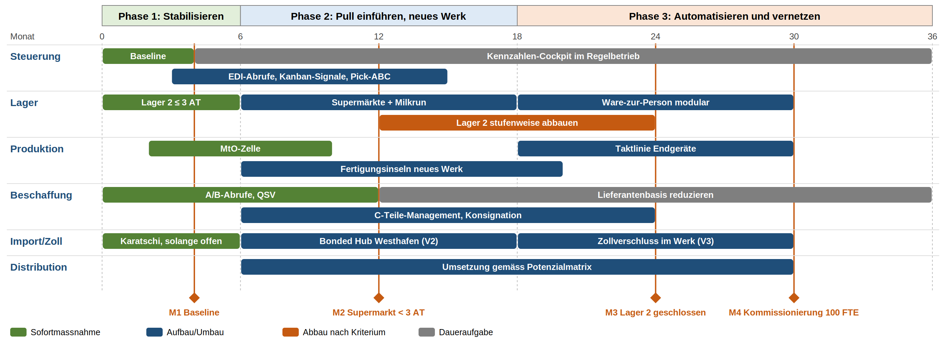
Abbildung 4: Umsetzungs-Roadmap in drei Phasen mit Meilensteinen
Quelle: Eigene Darstellung.
Top-3-Risiken (weitere in Tabelle 27): (1) Die Importroute über Pakistan ist gesperrt (DGFT, 2025). Gegenmittel sind der Hub im Westhafen bzw. der Zollverschluss im Werk. (2) Kleine Kanban-Puffer sind störanfällig (S. 48). Lager 2 wird deshalb erst nach stabiler Lieferbereitschaft abgebaut, und Z- und Übersee-C-Teile erhalten Sicherheitsbestand. (3) Es fehlt die Zustimmung der gesamten Geschäftsleitung (Management Commitment, Begriff nach S. 66). Phase 1 setzt deshalb auf schnell messbare Erfolge.
Investitionen und Umsetzungshürden. Die Holding hat die Investitionen pauschal budgetiert (HWZ, o. J., S. 5), Offerten liegen nicht vor. Das Projektteam rechnet deshalb die Obergrenze, bis zu der sich die Kommissionierautomatik lohnt: Netto entfallen rund 500–570 Kommissionierstellen (600 minus 31–100). Bei Vollkosten von 200 000–250 000 Rupien je Stelle und Jahr (Annahme A6) sind das 100–140 Mio. Rupien pro Jahr. Bei fünf Jahren Amortisation darf die Ware-zur-Person-Anlage samt Umbau also höchstens 500–700 Mio. Rupien kosten. Liegt die Offerte darüber, wird die Anlage kleiner ausgelegt oder in Etappen gebaut. Die tiefen Lohnkosten erklären, warum Grofu bisher manuell kommissioniert, und begründen die Regel «Automatisierung, wo Volumen sie trägt». Zwei weitere Hürden bestimmen den Zeitplan: Der Zollverschluss braucht Lizenz, Zoll-IT und Warehouse Keeper (Annahmen A7, A8), und der Personalabbau braucht die Bewilligung der Behörden (Industrial Relations Code, 2020, Sec. 77). Beide Gesuche starten deshalb in Phase 1.

Fazit und Ausblick
Die Daten geben der Holding teilweise recht, dass die Begründung des indischen Managements nicht stichhaltig ist (HWZ, o. J., S. 5). Der Import ist wertmässig kein Treiber, positionsmässig aber relevant (Tabelle 12). Der grösste Hebel liegt in der eigenen Steuerung: Eine Budgetprognose drückt Material durch zwei Lagerstufen. Das Projektteam empfiehlt deshalb, zuerst die Logik des Flusses zu ändern: verbrauchsgesteuerter Nachschub, ein bewusst gesetzter Entkopplungspunkt und Lösungen je Segment. Technik und Automatisierung folgen erst danach.
Grenzen: Es fehlen Zeitreihen (daher keine echte XYZ-Analyse), Bestands-, Kosten- und Distributionsdaten. Die Bestandssenkung und die Lieferzeitwirkung beruhen auf Modellrechnungen mit Annahmen. Die Nutzwertanalysen bleiben subjektiv, halten aber auch bei gleichen Gewichten; im Anlagenbau entsteht dann ein Gleichstand, den die Termintreue entscheidet. Als Nächstes folgt ein Business Case.
Ausblick: Lieferketten-Störungen von einem Monat oder länger treten im Durchschnitt etwa alle 3,7 Jahre auf. Ketten mit hoher Handelsintensität, darunter Kommunikationstechnik sowie Computer und Elektronik, sind besonders exponiert (Lund et al., 2020). Resilienz gehört deshalb in jede Netzwerkentscheidung, wie hier bei der Importroute. Zudem macht die Digitalisierung Transparenz günstiger. Das Skript betont dafür «Realtime Visibility» (Hutzler & Fuchs, 2021, S. 20). Daraus schliesst das Projektteam, dass sich EDI, Kanban-Signale und Sendungsverfolgung bei Grofu zu einem Supply-Chain-Control-Tower verbinden lassen.

Literaturverzeichnis
Christopher, M., & Towill, D. (2001). An integrated model for the design of agile supply chains. International Journal of Physical Distribution & Logistics Management, 31(4), 235–246. https://doi.org/10.1108/09600030110394914
Daten-ABC-Analyse-Grofu [Datensatz, Microsoft-Excel-Datei]. (o. J.). Unveröffentlichte Kursunterlage zur Fallstudie Grofu AG, HWZ Hochschule für Wirtschaft Zürich.
Directorate General of Foreign Trade. (2025, 2. Mai). Notification No. 06/2025-26: Insertion of Para 2.20A in the Foreign Trade Policy 2023 [Bekanntmachung]. Ministry of Commerce and Industry, Government of India. https://dgft.gov.in
DP World. (o. J.). Jebel Ali Port. Abgerufen am 15. Oktober 2026, von https://www.dpworld.com/en/uae/ports-and-terminals/jebel-ali-port
DSV. (o. J.). Air Skybridge: Faster global shipping. Abgerufen am 15. Oktober 2026, von https://www.dsv.com/en-ae/our-solutions/modes-of-transport/air-freight/sea-air-freight
Fisher, M. L. (1997). What is the right supply chain for your product? Harvard Business Review, 75(2), 105–116.
Fuchs, M. (2024a). Supply Chain Management, Block 3: Produktions- und Lagerlogistik [Unveröffentlichte Kursfolien; Foliennummern = PDF-Seite]. HWZ Hochschule für Wirtschaft Zürich.
Fuchs, M. (2024b). Supply Chain Management, Block 4: Distribution, Entsorgung und Kennzahlen [Unveröffentlichte Kursfolien; Foliennummern = PDF-Seite]. HWZ Hochschule für Wirtschaft Zürich.
Glassdoor. (o. J.). Order picker salaries in India. Abgerufen am 25. Oktober 2026, von https://www.glassdoor.co.in/Salaries/order-picker-salary-SRCH_KO0,12.htm
HWZ Hochschule für Wirtschaft Zürich. (o. J.). Grofu AG – Optimierung der Supply Chain (Business Case, Version 3.0) [Unveröffentlichte Fallstudie].
Hutzler, P., & Fuchs, M. (2021). Supply Chain Management [Unveröffentlichtes Kursskript]. HWZ Hochschule für Wirtschaft Zürich.
Industrial Relations Code, 2020 (India). In Kraft seit 21. November 2025 (Notification S.O. 5320(E), Ministry of Labour and Employment). Zusammenfassung: Taxmann. The Industrial Relations Code 2020 – Key provisions. Abgerufen am 25. Oktober 2026, von https://www.taxmann.com/post/blog/analysis-the-industrial-relations-code
Invest India. (o. J.). FAQs: Bonded manufacturing – Section 65 of Customs Act, 1962. Abgerufen am 15. Oktober 2026, von https://www.investindia.gov.in/faq-pdf/1373/en
Kenning, P. (2018, 16. Februar). Umschlagshäufigkeit. In Gabler Wirtschaftslexikon. Springer Gabler. https://wirtschaftslexikon.gabler.de/definition/umschlagshaeufigkeit-48647/version-271898
Krieger, W. (2018, 15. Februar). Lagerumschlag. In Gabler Wirtschaftslexikon. Springer Gabler. https://wirtschaftslexikon.gabler.de/definition/lagerumschlag-41210/version-264580
Lager-Grofu [Abbildung]. (o. J.). Unveröffentlichte Kursunterlage zur Fallstudie Grofu AG, HWZ Hochschule für Wirtschaft Zürich.
Lee, H. L., Padmanabhan, V., & Whang, S. (1997). Information distortion in a supply chain: The bullwhip effect. Management Science, 43(4), 546–558. https://doi.org/10.1287/mnsc.43.4.546
Liker, J. K. (2004). The Toyota way: 14 management principles from the world’s greatest manufacturer. McGraw-Hill.
Lund, S., Manyika, J., Woetzel, J., Barriball, E., Krishnan, M., Alicke, K., Birshan, M., George, K., Smit, S., Swan, D., & Hutzler, K. (2020). Risk, resilience, and rebalancing in global value chains. McKinsey Global Institute. https://www.mckinsey.com/capabilities/operations/our-insights/risk-resilience-and-rebalancing-in-global-value-chains
Ministry of Law and Justice. (2005). The Special Economic Zones Act, 2005 (Act No. 28 of 2005). Government of India. https://www.indiacode.nic.in/bitstream/123456789/20146/1/special_economic_zone_act_%28govt._of_india_act%29.pdf
Ohno, T. (1988). Toyota production system: Beyond large-scale production. Productivity Press.
Olhager, J. (2010). The role of the customer order decoupling point in production and supply chain management. Computers in Industry, 61(9), 863–868. https://doi.org/10.1016/j.compind.2010.07.011
Press Information Bureau. (2025, 3. Mai). Government prohibits import of all goods originating in or exported from Pakistan to India [Pressemitteilung]. Ministry of Commerce & Industry, Government of India. https://www.pib.gov.in/PressReleasePage.aspx?PRID=2126458
Shingo, S. (1986). Zero quality control: Source inspection and the poka-yoke system. Productivity Press.
UNCTAD. (2024). Review of maritime transport 2024: Navigating maritime chokepoints. United Nations. https://unctad.org/rmt2024
Verein Deutscher Ingenieure. (2007). Operative Logistikkennzahlen von Wareneingang bis Versand (VDI-Richtlinie 4490). Beuth.

Deklaration der KI-Nutzung
Zu Beginn der Arbeit wurde Claude (Anthropic) eingesetzt, um einen ersten Überblick über die Aufgabenstellung zu gewinnen. Die vorliegende Arbeit, insbesondere Analyse, Konzept, Texte, Abbildungen und Reflexion, wurde von den Verfassenden erarbeitet und verantwortet.
Für die Überarbeitung der Endfassung wurde Claude (Anthropic) zusätzlich eingesetzt: Prüfung der Arbeit gegen das Beurteilungsraster, Korrektur der Querverweise, Zusammenstellung des Annahmenverzeichnisses (Anhang H), Nachrechnung der Kennzahlen sowie Überarbeitung einzelner Textpassagen. Alle Vorschläge hat das Projektteam geprüft und übernimmt dafür die Verantwortung.
[Bitte ergänzen: weitere eingesetzte Werkzeuge und Zweck, z. B. für die Python-Auswertung und die Grafiken.]

Anhang

Anhang A: Datenanalyse
Dieser Anhang dokumentiert Datenbasis, Datenprüfung und Rechenwege der Ist-Analyse. Alle Werte sind mit analyse/abc_analyse.py aus der Originaldatei reproduzierbar; die verbindliche Zahlenbasis ist analyse/kennzahlen.csv.

Datenbasis und Datenprüfung
Die Datei Daten-ABC-Analyse-Grofu (o. J.) enthält die Blätter «RM + ABC» (Rohmaterialien) und «Vendors + ABC» (Lieferanten) sowie ein leeres drittes Blatt. Je Rohmaterial sind der Anteil am jährlichen Einkaufsvolumen, Lieferant und Lieferanten-ABC-Klasse, Bestellungen pro Jahr, EDI-Fähigkeit des Lieferanten, eingekaufte Stückzahl und Herkunft (Local/Overseas) erfasst. Halbfabrikate, Fertigwaren, Lagerorte, Geldbeträge, Bestände und Verbrauchsperioden fehlen. Tabelle 11 fasst die Prüfungen zusammen; die Summe der Stückzahlen (14,75 Mrd.) bestätigt den Durchsatz von 14 Mrd. Teilen aus der Fallstudie (HWZ, o. J., S. 6).
Methodische Entscheide. (1) ABC-Grenzen 70/20/10 %: Das Skript nennt für A-Artikel ca. 70–80 % des Gesamtwerts, für B 15–20 % und für C 5–10 % (Hutzler & Fuchs, 2021, S. 35). Gewählt wurden 70/20/10 % (für A die untere, für B und C die obere Grenze des Skripts), wie sie auch die Datei verwendet; so sind die Klassen mit den Grofu-Daten identisch. Die Sensitivität 80/15/5 steht weiter unten. (2) Keine echte XYZ-Analyse: Sie beurteilt die Vorhersagegenauigkeit des Bedarfs (Hutzler & Fuchs, 2021, S. 35) und braucht Verbrauchsperioden; ersatzweise dient die Bestellhäufigkeit pro Jahr als Hilfsgrösse (Annahme A25). (3) Bestandsmodell: Ohne Bestandsdaten wird der Losgrössenbestand aus Wertanteil und Bestellhäufigkeit geschätzt (Annahme A20, Abschnitt «Bestandsmodell»).
Tabelle 11: Ergebnisse der Datenprüfung
Prüfung | Ergebnis | Bewertung
Datensätze Rohmaterial nach Bereinigung | 23 643 | Grundgesamtheit
Summen- und Leerzeilen am Blattende | 4 entfernt | u. a. Summe Stückzahl, Anzahl «Local», Maximum Bestellungen
Fehlende Werte, doppelte Materialnummern | 0 / 0 | keine Bereinigung nötig
Summe der Wertanteile | 1,000 | vollständig
Abweichung eigene ABC-Klassen zur Datei | 0 | Klassen reproduziert
Stückzahl p. a.: Median / Maximum | 1 100 / 1,06 Mrd. | stark rechtsschief; 22 Werte > 100 Mio. als Kleinstteile plausibel, nicht entfernt
Bestellungen p. a.: Median / Maximum | 2 / 141 | Maximum bei einem C-Teil plausibel, nicht entfernt
Lieferanten im RM-Blatt / im Lieferantenblatt | 601 / 620 | 19 Lieferanten nur im Lieferantenblatt
Lieferanten mit > 5 % Volumenabweichung zwischen den Blättern | 591 von 601 | unterschiedliche Wertbasis (Annahme A24)
Einheit der Wertgrösse, Bestände, Verbrauchsperioden | nicht vorhanden | Auswertung in Wertanteilen; keine XYZ-Analyse; Bestandsmodell
Quelle: Eigene Berechnung, Daten: Daten-ABC-Analyse-Grofu (o. J.).

Lorenzkurve, Klassenprofil und Sensitivität der ABC-Grenzen
Die Lorenzkurve (Abbildung 5) zeigt die Konzentration des Einkaufswerts; die Kurve der Bestellungen verläuft dagegen fast auf der Diagonale, der Bestellaufwand verteilt sich also nahezu gleichmässig über alle Materialien. Abbildung 6 zeigt, wie stark Wert und Aufwand je Klasse auseinanderfallen. Mit den Grenzen 80/15/5 statt 70/20/10 wären 1 561 Materialien (6,6 %) A-, 3 312 (14,0 %) B- und 18 770 (79,4 %) C-Materialien; die Kernaussagen bleiben gleich.
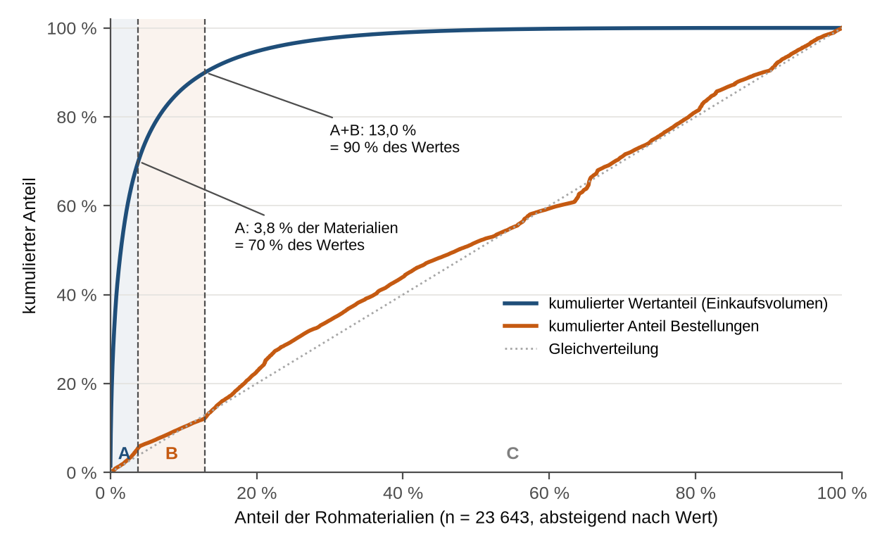
Abbildung 5: Lorenzkurve der Rohmaterialien: kumulierter Wert- und Bestellanteil
Quelle: Eigene Darstellung, Daten: Daten-ABC-Analyse-Grofu (o. J.).
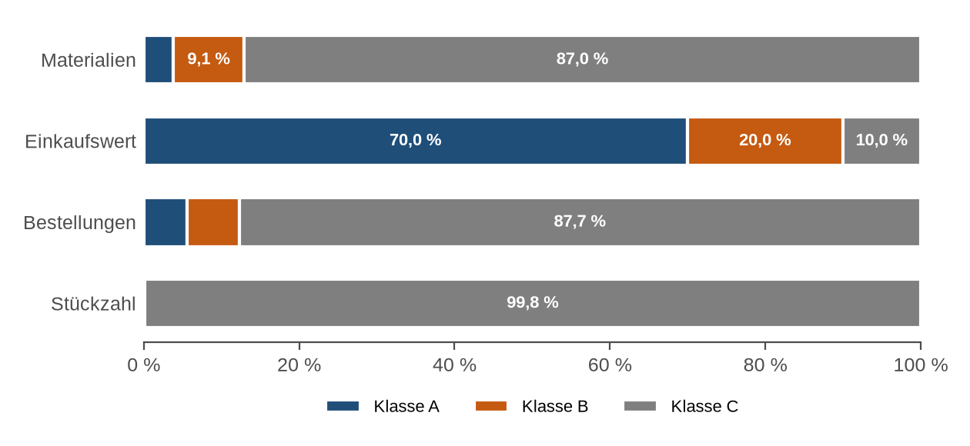
Abbildung 6: ABC-Klassenprofil: Anteile an Materialien, Wert, Bestellungen und Stückzahl
Quelle: Eigene Darstellung, Daten: Daten-ABC-Analyse-Grofu (o. J.).

Herkunft und Lieferanten
Tabelle 12: Rohmaterialien nach Herkunft (Anteile am Total)
Herkunft | Materialien | Einkaufswert | Bestellungen | Stückzahl | Lieferanten
Local (Indien) | 77,6 % | 97,3 % | 76,8 % | 86,5 % | 342 (56,9 %)
Overseas (via Karatschi) | 22,4 % | 2,7 % | 23,2 % | 13,5 % | 259 (43,1 %)
Quelle: Eigene Berechnung, Daten: Daten-ABC-Analyse-Grofu (o. J.); Zuordnung gemäss Annahme A23.
Die Lieferanten sind ihrer Hauptherkunft zugeordnet. Ein Lieferant liefert sowohl Local- als auch Overseas-Materialien; zählt man ihn bei beiden, sind es 342 bzw. 260 Lieferanten.
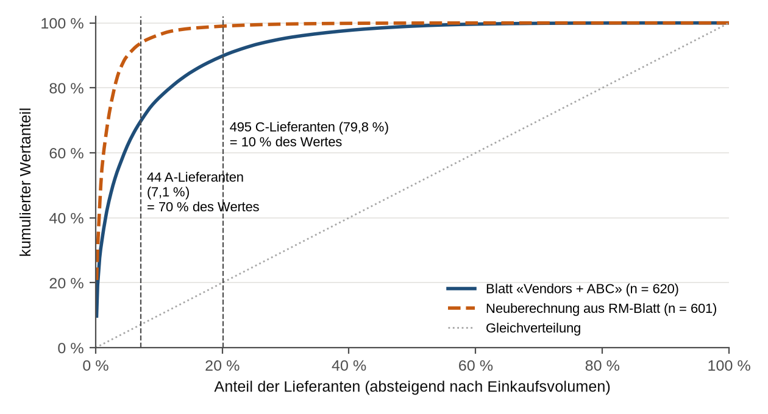
Abbildung 7: Lieferanten-ABC: Lieferantenblatt der Daten und Neuberechnung aus dem RM-Blatt
Quelle: Eigene Darstellung, Daten: Daten-ABC-Analyse-Grofu (o. J.).
Tabelle 13: Lieferanten-ABC in zwei Lesarten
Lesart | A | B | C | Total
Lieferantenblatt «Vendors + ABC» (massgeblich) | 44 (69,7 % Wert) | 81 (20,3 %) | 495 (10,1 %) | 620
Neuberechnung aus RM-Wertanteilen (Plausibilisierung) | 11 (68,2 % Wert) | 19 (21,6 %) | 571 (10,2 %) | 601
Quelle: Eigene Berechnung, Daten: Daten-ABC-Analyse-Grofu (o. J.); Annahme A24.

ABC × Bestellhäufigkeit mit Normstrategien
Da Verbrauchsperioden fehlen, ersetzt die Bestellhäufigkeit pro Jahr die XYZ-Dimension (Annahme A25). Abbildung 8 zeigt Wertanteil und Anzahl Materialien je Feld sowie eine Normstrategie. Verwendet werden nur Begriffe aus dem Skript: ABC-XYZ als Selektionsinstrument für JIT und Bestandssenkung (Hutzler & Fuchs, 2021, S. 35), Single Sourcing und Konsignationslager (S. 36), JIT-Vereinbarung für A/B-Teile mit regelmässigem Verbrauch (S. 37–38), C-Teile-Management (S. 38), Pooling (S. 40) und Kanban (S. 48). Die Zuordnung zu den Feldern sowie «Abruffrequenz erhöhen», «auftragsbezogen» und «Sortiment bereinigen» sind eigene Ableitungen. Auffällig: A-Materialien, die nur ein- bis dreimal pro Jahr bestellt werden, vereinen 48 % des gesamten Einkaufsvolumens – das grösste Feld für kürzere Abrufzyklen. Nur 413 Materialien werden zwölfmal oder öfter bestellt; Kanban setzt also eine Umstellung der Bestelllogik voraus und lässt sich nicht einfach aus den Ist-Daten «ablesen».
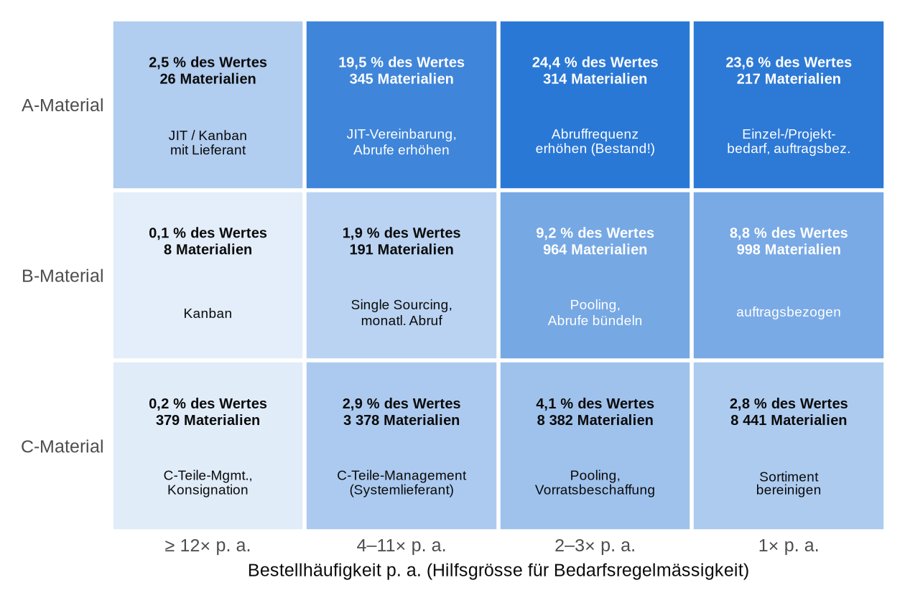
Abbildung 8: ABC × Bestellhäufigkeit mit Normstrategien
Quelle: Eigene Darstellung; Strategiebegriffe nach Hutzler & Fuchs (2021, S. 35–40, 48), Zuordnung eigene Ableitung; Daten: Daten-ABC-Analyse-Grofu (o. J.).

Bestandsmodell
Für jedes Material gilt (Annahme A20): Losgrössenbestand = Jahreswertanteil / (2 × Anlieferungen p. a.), Reichweite = Bestand / Jahreswert × 280 AT, Lagerumschlag = Jahreswert / Bestand (Krieger, 2018); die Reichweite ist der Kehrwert des Umschlags, umgerechnet in Arbeitstage (Kenning, 2018). Im Soll-Szenario wird die Zahl der Anlieferungen bei A-Teilen auf mindestens 24, bei B-Teilen auf mindestens 12 pro Jahr angehoben; Materialien, die bereits häufiger bestellt werden, bleiben unverändert, C-Teile ebenfalls.
Tabelle 14: Bestandsmodell nach ABC-Klasse (Szenario A ≥ 24, B ≥ 12 Abrufe p. a.)
Klasse | Bestand Ist (% Jahresvolumen) | Anteil am Ist-Bestand | Reichweite Ist → Soll (AT) | Umschlag Ist → Soll | Senkung
A | 19,0 % | 67 % | 76 → 6 | 3,7 → 48,0 | 92 %
B | 6,8 % | 24 % | 95 → 12 | 3,0 → 24,0 | 88 %
C | 2,5 % | 9 % | 71 → 71 | 3,9 → 3,9 | 0 %
Total | 28,3 % | 100 % | 79 → 14 | 3,5 → 20,7 | 83 %
Quelle: Eigene Berechnung, Daten: Daten-ABC-Analyse-Grofu (o. J.); Annahme A20.
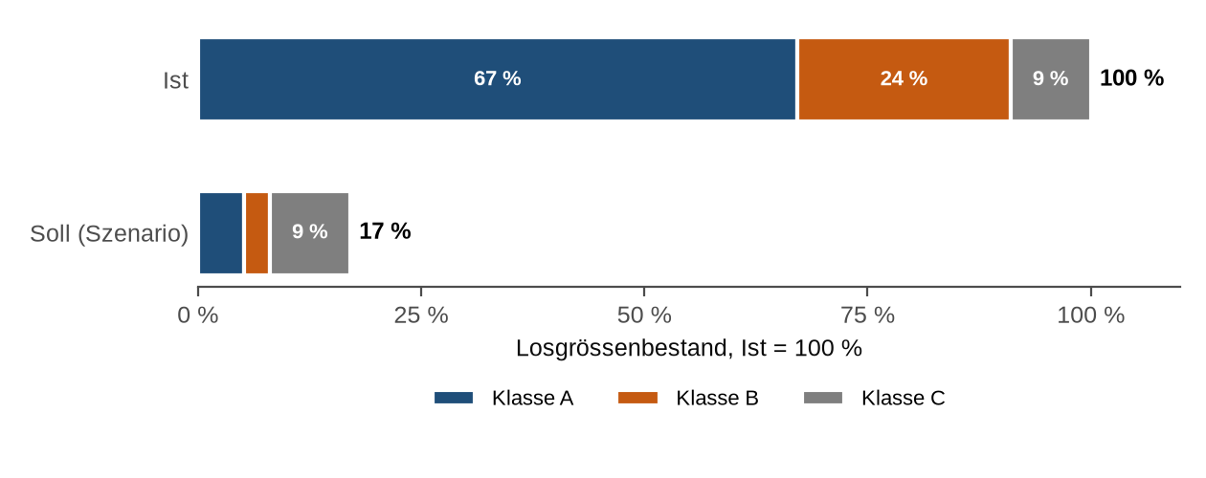
Abbildung 9: Losgrössenbestand Ist und Soll nach ABC-Klasse
Quelle: Eigene Darstellung, Daten: Daten-ABC-Analyse-Grofu (o. J.); Annahme A20.
Varianten: Mit 12 bzw. 6 Abrufen sinkt der Losgrössenbestand um 75 %, mit 52 bzw. 12 um 86 %; zusätzlich vier Abrufe pro Jahr für C-Teile ergäben 88 %. Die Übertragung auf den Gesamtbestand zeigt Tabelle 15; sie hängt vom Anteil des Losgrössenbestands am Gesamtbestand ab, der in den Daten fehlt (Annahme A21). Der Umschlag von 3,5 gilt nur für den Losgrössenbestand; bei einem Anteil von 40–50 % am Gesamtbestand beträgt der Umschlag des Gesamtbestands 3,53 × 0,4 bis 0,5 = 1,4–1,8 pro Jahr.
Tabelle 15: Sensitivität der Bestandssenkung (C-Teile mit 0 % gerechnet)
Anteil Losgrössenbestand am Gesamtbestand (Annahme A21) | 30 % | 40 % | 50 % | 60 %
Senkung Gesamtbestand, konservativ (A 12 / B 6 Abrufe) | 22 % | 30 % | 37 % | 45 %
Senkung Gesamtbestand, Szenario (A 24 / B 12 Abrufe) | 25 % | 33 % | 41 % | 50 %
Quelle: Eigene Berechnung, Daten: Daten-ABC-Analyse-Grofu (o. J.); Annahmen A20 und A21.

Fallstudien-Rechnungen
Kommissionierung (HWZ, o. J., S. 6): 14 Mrd. Teile / 1 000 Teile je Pick = 14 Mio. Picks pro Jahr = 50 000 Picks pro AT. Bei 500 Picks je Person und Tag sind das 28 000 Manntage bzw. 100 Personen bei 280 AT. Die 600 Personen im Ist leisten 14 Mio. / (600 × 280) = 83 Picks je Person und Tag, also ein Sechstel des Referenzwerts; das Reduktionspotenzial beträgt 500 Personen (−83 %). Mit der Stückzahl der Daten (14,75 Mrd.) wären es 105 Personen. Soll (Annahmen A4, A27): Lokale C-Teile tragen 86,3 % der Stückzahl, also 12,1 Mio. Picks; in der Anlage verbleiben 1,9 Mio. Picks, das sind 1,9 Mio. ÷ (500 × 280) = 14 Personen. Beim C-Teile-Partner fallen 12,1 Mio. ÷ 5 bis 12,1 Mio. ÷ 1 = 2,4–12,1 Mio. Nachfüllvorgänge an, das sind 17–86 Personen.
Lager 2 (HWZ, o. J., S. 3; Annahmen A1, A3): 2–4 Wochen × 280/52 AT = 10,8–21,5 AT Reichweite. Senkung auf 3 AT = 1 − 3/10,8 bzw. 1 − 3/21,5 = 72–86 %; Lagerumschlag 280/21,5 = 13 bzw. 280/10,8 = 26 pro Jahr gegenüber 280/3 = 93 im Soll. Vom Vorlauf von 3 AT entfallen 2 AT (67 %) auf die Umlagerung (Annahme A2).
Lager 4 (HWZ, o. J., S. 4; Annahme A22): 400 Sendungen × 280 bzw. 365 Tage = 112 000–146 000 Sendungen pro Jahr bei 14 533 Overseas-Bestellungen = 7,7–10 Sendungen je Bestellung.
Service und Distribution (HWZ, o. J., S. 5–7): Liefertreue 55 % → 45 % verspätete Aufträge; Lieferzeit +30–50 % → nötige Verkürzung 1 − 1/1,3 = 23 % bzw. 1 − 1/1,5 = 33 %; Frachtkosten = 84 % des Nettogewinns → jede Frachtkostensenkung um 10 % erhöht den Nettogewinn des OEM-Segments um 8,4 %.

Reproduzierbarkeit
Die Auswertung läuft mit Python 3 (pandas, xlrd, matplotlib): python analyse/abc_analyse.py erzeugt alle Tabellen in analyse/, die Diagramme in abbildungen/ und analyse/kennzahlen.csv; python abbildungen/ist_materialfluss.py zeichnet den Ist-Materialfluss. Eine Dateiübersicht steht in analyse/README.md.

Anhang B: Herleitung der Nutzwertanalyse Block 1
Für alle Varianten gilt P3 (Pull, Lager 2 aufgelöst). Bewertet wird nur die Importroute mit dem Zollkonzept.
Tabelle 16: Nutzwertanalyse Importroute: Bewertung (1–5) und Begründung je Kriterium
Kriterium | V1 Karatschi | V2 Hafen-Hub Indien | V3 Zollverschluss im Werk | V4 Produktion Pakistan
Lieferzeit (25 %) | 3: nächster Seehafen (HWZ, o. J., S. 2), aber «extrem komplexe» Grenzabwicklung | 3: keine Grenze, aber längerer Landvorlauf (A30) und zusätzliche Hubstufe | 4: längerer Landvorlauf (A30), aber keine Zwischenlagerung | 1: zusätzlich jede SFG-Lieferung über die Grenze
Kosten (20 %) | 3: kurze Distanz, aber Umschlag in Lager 4, Zoll beim Versand nach Indien | 3: Hubmiete, längerer Vorlauf | 4: eine Stufe weniger, Zollerlass bei Export | 3: Löhne evtl. tief, aber Grenz- und Lagerkosten
Bestand/Kapital (20 %) | 2: Sammelbestand für den Grenzübertritt, zweite Stufe | 3: Hubbestand, Zoll erst bei Abruf | 5: eine Stufe, Zollaufschub bis zur Entnahme | 1: drei Stufen
Flexibilität (10 %) | 2: Sammeln für den Grenzübertritt erzwingt Batches | 3: Abruf aus dem Hub | 3: Containerrhythmus, Konsolidierung am Ursprung | 1: zwei Länder, zwei Planungen
SC-Risiken (15 %) | 2: eine politische Grenze als SPOF | 4: mehrere Häfen als Ausweichroute | 4: wie V2, Bestand an einem Ort konzentriert | 1: Know-how-Abfluss, Grenze
Umsetzbarkeit (10 %) | 5: besteht | 4: über 3PL kurzfristig einkaufbar | 2: Lizenz nach Sec. 58/65, Warehouse Keeper, Zoll-IT | 1: widerspricht dem Holding-Entscheid
Nutzwert | 2,75 | 3,25 | 3,90 | 1,40
Quelle: Eigene Darstellung.
Tabelle 17: Sensitivität der Nutzwertanalyse Importroute
Gewichtung | V1 | V2 | V3 | V4
Basis (25/20/20/10/15/10) | 2,75 | 3,25 | 3,90 | 1,40
Alle Kriterien gleich (je 1/6) | 2,83 | 3,33 | 3,67 | 1,33
Umsetzbarkeit 20 %, Bestand 10 % | 3,05 | 3,35 | 3,60 | 1,40
V3 Lieferzeit 3 statt 4 (Annahme A30) | 2,75 | 3,25 | 3,65 | 1,40
Szenario Transitsperre (DGFT, 2025) | K.-o. | 3,25 | 3,90 | K.-o.
Quelle: Eigene Berechnung.

Anhang C: Make-or-Buy wertschöpfungsneutraler Prozesse
Tabelle 18: Make-or-Buy für wertschöpfungsneutrale Prozesse
Prozess | Empfehlung | Begründung
Zollabwicklung, Konsolidierung Import | Buy (Zollspediteur/3PL) | Spezialwissen; aus fixen werden variable Kosten (Hutzler & Fuchs, 2021, S. 60)
C-Teile-Disposition und -Bereitstellung | Buy (C-Teile-Management mit Konsignation) | Distributoren, auch in der Elektronik, disponieren bis an den Verbrauchsort und rechnen nach Verbrauch ab (Hutzler & Fuchs, 2021, S. 38)
Verpackung, Versand Export | Buy (3PL am Werk) | Standardprozess ohne Differenzierung
Vormontage einfacher SFG | Buy (Outsourcing-Partner: kurzfristig Kit-Kanban, mittelfristig Modular Sourcing) | kein schützenswertes Know-how (HWZ, o. J., S. 5)
LKW-Shuttle Lager 1 → Lager 2 | entfällt | Lager 2 wird aufgelöst
Kommissionierung Zentrallager | Make (automatisiert) | im Vergleich mit 3PL und manuell bestätigt (Tabelle 24)
Quelle: Eigene Darstellung in Anlehnung an Hutzler und Fuchs (2021, S. 59–60).

Anhang D: Normstrategien der operativen Beschaffung
Tabelle 19: ABC/XYZ-Normstrategien der operativen Beschaffung
Segment | Anteil | Normstrategie | Lager-/Lieferkonzept
A, ≥ 4 Bestellungen p. a. (X-ähnlich) | 371 Materialien, 22 % des Werts | Rahmenvertrag mit Jahresmenge, Single bzw. Dual Sourcing, Wertanalyse | JIT/Kanban-Abruf, Konsignationslager beim Werk
A mit 1–3 Bestellungen p. a. und B (Y/Z-ähnlich) | 531 A-Materialien (48 % des Werts) und 2 161 B-Materialien (20 %) | rollierender Forecast mit dem Lieferanten, Sicherheitsbestand nach Planbarkeit | Abruf aus dem Zentrallager, Wochen- bzw. Monatsrhythmus
C lokal | 15 299 Materialien | Bündelung bei 2–3 Systemlieferanten (C-Teile-Management) | Konsignation, 2-Behälter-Kanban direkt an den Verbauort
C Übersee | 5 281 Materialien | Konsolidierung beim Distributor bzw. Spediteur am Ursprung | Sammelcontainer in den Zollverschluss, Sicherheitsbestand im Zentrallager (Block 1)
Quelle: Eigene Darstellung in Anlehnung an Hutzler und Fuchs (2021, S. 35–38). Daten: Daten-ABC-Analyse-Grofu (o. J.).

Anhang E: Rechenweg Potenzialmatrix Distribution
Das Potenzial eines Wegs w für ein Segment s ist die Summe aus Bewertung mal Gewicht über die vier Kriterien (Tabelle 9). Beispiel OEM, Seefracht direkt: 0,15 · 1 + 0,50 · 5 + 0,15 · 1 + 0,20 · 2 = 3,20. Zur Gewinnwirkung im OEM-Segment: Ist der Nettogewinn N und betragen die Frachtkosten 0,84 · N (HWZ, o. J., S. 7), so ist das Ergebnis vor Fracht 1,84 · N. Sinken die Frachtkosten um den Anteil x, steigt der Nettogewinn auf N · (1 + 0,84 · x). Ab welchem Kostengewicht c die Seefracht (W3) die Luftfracht (W1) schlägt, folgt aus 5c + 1,4 (1 − c) = c + 3,9 (1 − c), wobei die übrigen Gewichte im Verhältnis 15 : 15 : 20 verteilt sind. Daraus ergibt sich c ≈ 0,38.

Anhang F: Soll-Distributionsnetz
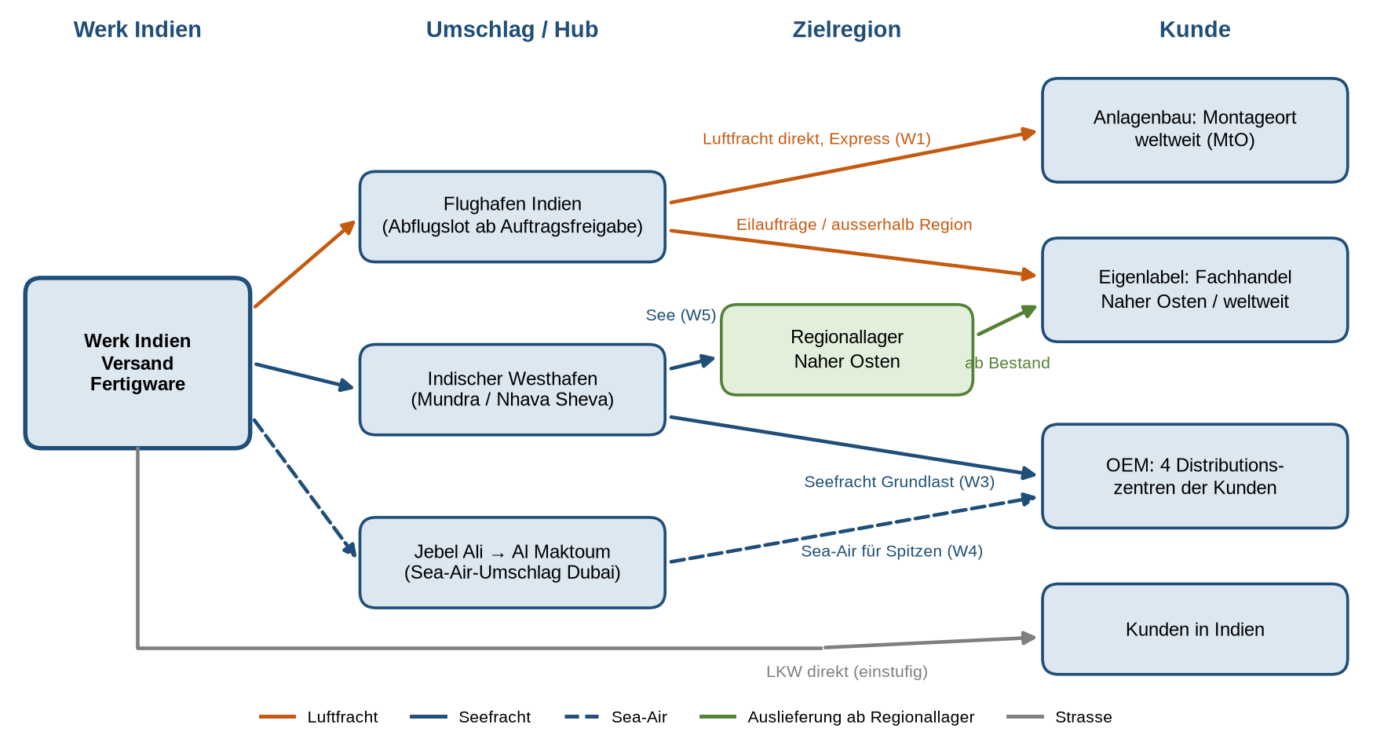
Abbildung 10: Soll-Distributionsnetz je Segment
Quelle: Eigene Darstellung.

Anhang G: Block 3, Block 4 und Gesamtkonzept
Alle Nutzwerte, das Lieferzeitmodell und die Kennzahlen in diesem Anhang berechnet analyse/block3_4_kennzahlen.py, das die Summen- und Leerzeilen am Blattende der Daten entfernt (23 643 Rohmaterialien). Die Abbildungen erzeugen die Skripte in abbildungen/.

Nutzwertanalyse Produktionsform je Segment
Punkte: 1 = schlecht, 5 = sehr gut. Ws = Werkstatt, Ins = Insel/Montagezelle, Fl = Fliess/Takt. In Klammern stehen die Nutzwerte bei gleichen Gewichten.
Tabelle 20: Nutzwertanalyse Produktionsform je Segment
Segment | Kriterien (Gewicht) | Ws | Ins | Fl
Anlagenbau-Module | Durchlaufzeit/Liefertreue (40 %) | 1 | 4 | 3
 | Variantenflexibilität (35 %) | 5 | 4 | 1
 | Qualität (15 %) | 4 | 4 | 5
 | Investition (10 %) | 5 | 3 | 1
 | Nutzwert | 3,25 (3,75) | 3,90 (3,75) | 2,40 (2,50)
Endgeräte Eigenlabel/OEM | Produktivität/Automatisierung (35 %) | 2 | 3 | 5
 | Durchlaufzeit (25 %) | 1 | 4 | 5
 | Bestand/Kapitalbedarf (20 %) | 1 | 4 | 4
 | Investition (20 %) | 5 | 3 | 1
 | Nutzwert | 2,15 (2,25) | 3,45 (3,50) | 4,00 (3,75)
SFG neues Werk | Durchlaufzeit (30 %) | 1 | 4 | 5
 | Bestand/Kapitalbedarf (25 %) | 1 | 4 | 4
 | Teilefamilien-Flexibilität (25 %) | 5 | 4 | 1
 | Qualität (20 %) | 4 | 4 | 5
 | Nutzwert | 2,60 (2,75) | 4,00 (4,00) | 3,75 (3,75)
Quelle: Eigene Darstellung und Berechnung.
Gewichte: Im Anlagenbau zählen Termin und Varianten, denn die Module sind «sehr kundenspezifisch», und Verzug löst Konventionalstrafen aus (HWZ, o. J., S. 6). Bei den Endgeräten zählen Produktivität und Automatisierung (S. 5–6). Bei den SFG des neuen Werks zählen Fluss und Teilefamilien, weil dort Know-how- und Schwierigteile entstehen (S. 5).
Tabelle 21: Herleitung der Punktwerte aus den Skript-Merkmalen
Prinzip | Merkmale laut Skript (wörtlich) | Folgerung für die Punkte
Werkstatt | «Hohe Flexibilität und Kundenorientierung», «Hohes und reproduzierbares Qualitätsniveau», «Lange Transportwege und DLZ, wenn Produkt vielseitig bearbeitet wird», «Hohe Zwischenlager (Umlaufvermögen)» (S. 44–45) | Flexibilität 5, DLZ und Bestand 1, Qualität 4 (laut Skript wie die Gruppenfertigung «hohes und reproduzierbares» Niveau); keine Umbauinvestition
Gruppen/Insel | «Mittlere Flexibilität und mittlere Kundenorientierung (Varianten)», «Mittlerer [sic] bis kurze Transportwege», «Mittlerer [sic] bis geringe Zinskosten für Umlaufvermögen», «Hohes und reproduzierbares Qualitätsniveau» (S. 46); Fertigungsinsel mit Teilefamilien, nur kleine Umrüstungen (S. 47) | DLZ, Bestand und Qualität 4; Flexibilität 4; Layoutumbau 3
Fliess/Takt | «Verarbeiten von technisch stabilen Produkten (keine Änderungen)», «Grosser Kapitalbedarf und hohe Fixkosten», «wenig Flexibilität», «Höchstes und reproduzierbares Qualitätsniveau», «Sehr kurze Transportwege» (S. 46); Investitionskosten «generell sehr hoch» (S. 47) | DLZ, Qualität, Produktivität 5; Flexibilität und Investition 1; Bestand 4 (hoher Volumenbedarf für An- und Abliefermaterial, S. 46); im Anlagenbau DLZ nur 3, weil kundenspezifische Module den Takt brechen und hohe Einrichtezeiten auslösen (S. 46)
Quelle: Eigene Darstellung, Zitate aus Hutzler und Fuchs (2021, S. 44–47).

Lieferzeitmodell Anlagenbau
Die Fallstudie nennt keine Prozesszeiten. Die Modellrechnung zeigt nur die Grössenordnung. Ohne Fehlteil besteht die Lieferzeit aus Endmontage (2 AT) und Luftfracht (2 AT). Fehlt ein SFG, kommen der Materialvorlauf ab Lager 1 (12,8–23,5 AT) und die SFG-Fertigung (3 AT) dazu (Annahme A18). Wie viele Aufträge ein fehlendes SFG haben, ist unbekannt. Gerechnet wird mit einer Bandbreite: 45 % als Obergrenze, weil nicht mehr Aufträge verspätet sind, und 20 % als konservativer Wert (Annahme A19). Im Soll liegt das SFG im Supermarkt. Fehlen kann es nur bei den 2 % der Bereitstellungen, welche die Lieferbereitschaft von 98 % offenlässt (Annahme A15); dann kommen Material ab Zentrallager (1 AT) und SFG-Fertigung (3 AT) dazu. Als Stresstest sind zusätzlich 20 % der Aufträge auf kundenspezifische SFG angewiesen, die nicht im Supermarkt liegen.
Tabelle 22: Modellrechnung Lieferzeit Anlagenbau
Anteil Aufträge mit fehlendem SFG | Ist (AT) | Soll (AT) | Verkürzung
45 % | 11,1–15,9 | 4,1 | −63 bis −74 %
20 % | 7,2–9,3 | 4,1 | −43 bis −56 %
20 %, davon 20 % mit kundenspezifischem SFG (Stresstest) | 7,2–9,3 | 4,9 | −32 bis −47 %
Quelle: Eigene Berechnung (Annahmen A1, A15, A18, A19).
Im konservativen Fall übertrifft die Verkürzung die nötigen −23 bis −33 % (Tabelle 2). Im Stresstest mit kundenspezifischen SFG erreicht sie mit −32 % knapp das obere Ende; der Anteil standardisierbarer SFG wird deshalb in Phase 1 erhoben. Der Hebel liegt im CODP, nicht im Transport.

Logistikkonzept als Übersicht
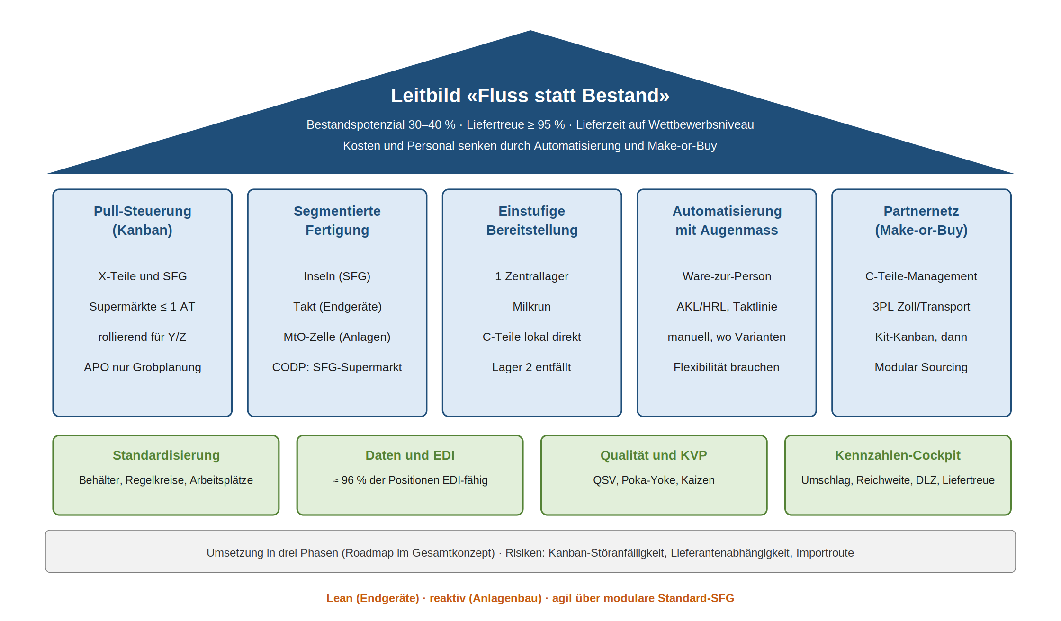
Abbildung 11: Logistikkonzept Grofu: Leitbild, fünf Prinzipien, Fundament
Quelle: Eigene Darstellung.

Nutzwertanalysen Lagerstruktur und Kommissionierung
Tabelle 23: Nutzwertanalyse Lagerstruktur
Kriterium | Gewicht | L1 zweistufig, Lager 2 auf Soll | L2 einstufig, Zentrallager + Supermärkte | L3 Lager 1 an 3PL
Bestand/Lagerumschlag | 25 % | 2 | 5 | 3
Lagerfläche | 20 % | 2 | 5 | 4
Durchlaufzeit | 25 % | 2 | 5 | 3
Versorgungssicherheit | 15 % | 4 | 4 | 2
Investition/Umsetzung | 15 % | 5 | 3 | 2
Nutzwert (gleiche Gewichte) |  | 2,75 (3,00) | 4,55 (4,40) | 2,90 (2,80)
Quelle: Eigene Darstellung und Berechnung.
Tabelle 24: Nutzwertanalyse Kommissioniersystem und Betreiber
Kriterium | Gewicht | K1 Mann-zur-Ware manuell (Ist) | K2 Ware-zur-Person, Eigenbetrieb | K3 Ware-zur-Person, 3PL
Personalbedarf/Produktivität | 25 % | 1 | 5 | 5
Integration in die Pull-Steuerung | 25 % | 2 | 5 | 3
Kapitalbedarf | 15 % | 5 | 2 | 4
Flexibilität (Menge/Varianten) | 15 % | 4 | 3 | 3
Abhängigkeit/Know-how-Risiko | 20 % | 4 | 4 | 2
Nutzwert (gleiche Gewichte) |  | 2,90 (3,20) | 4,05 (3,80) | 3,45 (3,40)
Quelle: Eigene Darstellung und Berechnung; Kriterien nach den Make-or-Buy-Faktoren (Hutzler & Fuchs, 2021, S. 60).
Tabelle 25: Begründung der Punktwerte Lagerstruktur und Kommissionierung
Variante | Kernbegründung
L1 | Bestand sinkt, aber Doppel-Handling, Shuttle und 2 AT Umlagerung bleiben. Keine Fläche frei, geringe Investition
L2 | Lager 2 und Shuttle entfallen, Reichweite ≤ 1 AT. Versorgungssicherheit hängt an der Kanban-Disziplin (S. 48), deshalb 4 Punkte
L3 | eigene Abwägung: Lager 1 ist schon automatisiert und am Standort; zusätzliche Vertragsschnittstelle im Regelkreis, Abhängigkeit. Make-or-Buy ist schwer revidierbar (S. 60)
K1 | 83 Picks pro Person und Tag; keine Investition, flexibel, aber nicht skalierbar
K2 | 500 Picks pro Person und Tag (HWZ, o. J., S. 6); Steuerung im eigenen Regelkreis; hohe, aber budgetierte Investition (S. 5)
K3 | gleiche Produktivität, Kapital teils beim Dienstleister; Schnittstelle Lager–Milkrun, Know-how-Verlust (S. 60)
Quelle: Eigene Darstellung.

Berechnungen Block 4
Tabelle 26: Berechnungen zu Block 4
Grösse | Rechnung | Ergebnis
Kommissionierleistung Ist | 14 Mio. Picks ÷ (600 × 280 AT) | 83 Picks/Person/Tag
Reichweite Lager 2 Ist | 2–4 Wochen × 280/52 (Annahme A1) | 10,8–21,5 AT
Umschlag Lager 2 Ist / Soll / Supermarkt | 280 ÷ Reichweite | 13–26 / 93 / 280 pro Jahr
Bestandssenkung Lager 2 auf 3 AT | 1 − 3 ÷ (10,8 bzw. 21,5) | −72 bis −86 %
Material-DLZ ab Lager 1 | 2 AT + 10,8–21,5 AT → ≤ 1 AT (Annahme A12) | 12,8–23,5 AT → −92 bis −96 %
Gesamtumschlag Ist / Soll | 3,53 × (0,4 bzw. 0,5); Soll: Ist ÷ (1 − 0,30 bzw. 0,41) (Annahme A21) | 1,4–1,8 → 2,0–3,0 pro Jahr
Personal Kommissionierung Soll | 1,9 Mio. Picks ÷ 140 000; 12,1 Mio. ÷ (5 bzw. 1) ÷ 140 000 (Annahmen A4, A27) | 14 + 17–86 = 31–100 Personen
Quelle: Eigene Berechnung; Daten aus HWZ (o. J., S. 3–6) und analyse/kennzahlen.csv.

Risiken des Gesamtkonzepts
Tabelle 27: Risiken und Gegenmassnahmen
Risiko | Wirkung | Gegenmassnahme
Importroute über Pakistan gesperrt (DGFT, 2025) | Lager 4 fällt aus | Bonded Hub Westhafen bzw. Zollverschluss im Werk
Kleine Kanban-Puffer (Hutzler & Fuchs, 2021, S. 48) | Stillstand an Inseln oder Linie | Lager 2 erst nach stabiler Lieferbereitschaft (≥ 98 %) abbauen; Sicherheitsbestand für Z- und Übersee-C-Teile
Abhängigkeit von JIT- und Systemlieferanten (S. 36, 38) | Versorgungsausfall | Dual Sourcing für kritische A-Teile (S. 65); Lieferantenbewertung (S. 40)
Bewilligung des Zollverschlusses verzögert sich | V3 später | V2 als Übergang (Annahme A17)
Automatisierung läuft schlecht an | Kommissionierleistung bricht ein | modularer Ausbau, Parallelbetrieb bis zur Abnahme
Abbau von rund 500 Stellen | Widerstand, Know-how-Verlust, Bewilligungspflicht (Industrial Relations Code, 2020, Sec. 77) | Umschulung für Inseln, Milkrun, Instandhaltung; Fluktuation nutzen; Gesuch in Phase 1 einreichen
Datenbasis ohne Zeitreihen, Modellrechnungen | Potenziale falsch eingeschätzt | Baseline in Phase 1; Zielwerte nach 6 Monaten überprüfen
Fehlendes Management Commitment (S. 66) | Umstellung bleibt Papier | schnell messbare Erfolge in Phase 1
Quelle: Eigene Darstellung.

Anhang H: Annahmenverzeichnis
Das Verzeichnis enthält alle Annahmen, auf die der Text verweist. Jede Annahme ist eine bewusste Setzung, wo die Fallstudie oder die Daten keine Zahl liefern; sie ist in Phase 1 der Roadmap mit Ist-Daten oder Offerten zu überprüfen.
Tabelle 28: Annahmenverzeichnis
Nr. | Annahme | Begründung, Quelle, Verwendung
A1 | Lager 2 hält 2–4 Produktionswochen Bestand (10,8–21,5 AT). | Fallstudie: «mehrere Produktionswochen» (HWZ, o. J., S. 3). Tabellen 2, 7, 8, 26.
A2 | Weil die Umlagerung 2 der 3 AT Vorlauf beansprucht, lagern die Planer früher ein. | Eigene Deutung der Fallstudie (S. 3); erklärt das Aufblähen von Lager 2.
A3 | 280 Arbeitstage und 52 Wochen pro Jahr, also 5,4 AT je Woche. | Fallstudie S. 6; Umrechnung Wochen in AT.
A4 | Die Picks verteilen sich proportional zur Stückzahl (Pickfaktor 1 : 1 000 für alle Materialien). | Fallstudie S. 6 nennt nur den Durchschnitt. Mengengerüst Kommissionierung (Block 4, Tabelle 26).
A5 | Der Milkrun ersetzt den LKW-Shuttle; sein Personal zählt nicht zur Kommissionierung. | Vergleichbarkeit mit dem Fallstudienwert von 100 Personen.
A6 | Vollkosten je Kommissionierstelle 200 000–250 000 Rupien pro Jahr. | Grundlohn rund 14 000 Rupien pro Monat (Glassdoor, o. J.) zuzüglich 20–50 % Nebenkosten. Kapitel 9.
A7 | Lizenz für den Zollverschluss inkl. Zoll-IT und Warehouse Keeper liegt innerhalb von 18 Monaten vor. | Vorsichtige Planung; Verfahren nach Sec. 58/65 Customs Act (Invest India, o. J.). Roadmap Abbildung 4.
A8 | Der Zollverschluss ist ein abgegrenzter Bereich in Lager 1 mit eigenem Lagerort. | Lager 1 führt zu 97 % Inlandware (Tabelle 12). Block 1.
A9 | Zielwert Umschulungsquote ≥ 80 % der intern weiterbeschäftigten Betroffenen. | Sozialverträglicher Abbau, Bewilligungspflicht (Industrial Relations Code, 2020, Sec. 77). Tabelle 8.
A10 | Liefertreue im Anlagenbau ≥ 95 % als Zielwert. | Heute 55 % (HWZ, o. J., S. 6); Zielwert des Projektteams, nach Baseline zu bestätigen.
A11 | Die Montagezelle hält 15 % Kapazitätsreserve für Eilaufträge. | Puffer gegen Konventionalstrafen; Tabelle 6.
A12 | Reichweite der Supermärkte ≤ 1 AT. | Kanban mit kleinen Puffern (Hutzler & Fuchs, 2021, S. 48). Tabellen 7, 26.
A13 | Lager 1 bleibt netto etwa gleich gross. | −30 bis −41 % Bestand, dafür Restbestand aus Lager 2, Zollverschluss und Übersee-C-Teile. Tabelle 7.
A14 | Dock-to-Stock ≤ 1 AT. | QSV statt Eingangsprüfung, EDI-Lieferavis. Tabellen 7, 8.
A15 | Lieferbereitschaft der Supermärkte ≥ 98 %. | Nebenbedingung für den Abbau von Lager 2; Tabellen 8, 22.
A16 | Umsetzung in 36 Monaten: Phase 1 Monat 0–6, Phase 2 Monat 6–18, Phase 3 Monat 18–36. | Erst messen, dann Bestände abbauen, dann automatisieren. Abbildung 4.
A17 | V2 (Hafen-Hub) überbrückt bis zur Lizenz für V3; Karatschi nur, solange erlaubt. | Abbildung 4, Tabelle 27.
A18 | Prozesszeiten Anlagenbau: Endmontage 2 AT, Luftfracht 2 AT, SFG-Fertigung 3 AT, Material ab Zentrallager im Soll 1 AT. | Fallstudie nennt keine Prozesszeiten; Grössenordnung. Tabelle 22.
A19 | Ist: 20–45 % der Aufträge warten auf ein fehlendes SFG. Stresstest: 20 % brauchen kundenspezifische SFG. | 45 % = Anteil verspäteter Aufträge als Obergrenze (HWZ, o. J., S. 6), 20 % konservativ. Tabelle 22.
A20 | Losgrössenbestand je Material = Jahreswertanteil ÷ (2 × Anlieferungen); Anlieferungen = Bestellungen p. a. | Klassisches Sägezahnmodell; Bestände fehlen in den Daten. Tabelle 14.
A21 | Der Losgrössenbestand macht 40–50 % des Gesamtbestands aus (Sensitivität 30–60 %). | Rest sind Sicherheits- und Pufferbestände (u. a. Lager 2). Tabellen 7, 15, 26.
A22 | Die 400 Sendungen fallen je Arbeitstag (280) bzw. Kalendertag (365) an. | Fallstudie S. 4 nennt «täglich». Tabelle 2.
A23 | Lieferanten werden ihrer Hauptherkunft zugeordnet. | Ein Lieferant liefert Local und Overseas. Tabelle 12.
A24 | Das Lieferantenblatt ist massgeblich; die Abweichung zur Neuberechnung aus dem RM-Blatt beruht auf einer anderen Wertbasis. | 591 von 601 Lieferanten weichen > 5 % ab (Tabelle 11). Tabelle 13.
A25 | Bestellhäufigkeit ersetzt die XYZ-Analyse: ≥ 4 Bestellungen p. a. X-ähnlich, 1–3 Y/Z-ähnlich. | Verbrauchsperioden fehlen. Abbildung 8, Tabelle 19.
A26 | Picks und Wareneingänge entstehen fast nur bei C-Teilen. | C-Teile = 99,8 % der Stückzahl, 87,7 % der Bestellungen (Tabelle 1).
A27 | Ein Kanban-Behälter des C-Teile-Partners fasst im Mittel fünf Pickmengen (Bandbreite 1–5). | Behälternachschub statt Einzelpick (Hutzler & Fuchs, 2021, S. 38). Block 4, Tabelle 26.
A28 | Sea-Air ist 30 % günstiger als Luftfracht. | Anbieterangabe «bis zu 30–40 %» (DSV, o. J.); optimistisch. Distribution.
A29 | Seefracht ist rund 70 % günstiger als Luftfracht. | Konservative Grössenordnung; mit Frachtofferten zu prüfen. Distribution.
A30 | Landvorlauf Westhafen–Werk rund 1 000–1 300 km, 2–4 Tage per Bahn oder LKW unter Zollverschluss. | Werk in Nordindien (HWZ, o. J., S. 3); mit Frachtofferten zu prüfen. Tabellen 16, 17.
A31 | C-Teile-Management ersetzt 80 % der 54 973 C-Bestellvorgänge, also rund 44 000. | Abrechnung nach Verbrauch statt Einzelbestellung (Hutzler & Fuchs, 2021, S. 38). Tabelle 4.
A32 | Lieferantenbasis 150–200: 61 A/B-Lieferanten bleiben, von 540 reinen C-Lieferanten 90–140 für Sonder- und Know-how-Teile, der Rest geht an 2–3 Systemlieferanten. | Daten-ABC-Analyse-Grofu (o. J.); Tabelle 4.
A33 | OEM-Szenarien: (a) 50 % auf Sea-Air: Frachtkosten −15 %; (b) 60 % Seefracht, 20 % Sea-Air, 20 % Luftfracht: −48 %. | (b) = 0,6 × 70 % + 0,2 × 30 %; Nettogewinn +0,84 × Ersparnis = +13 % bzw. +40 %. Annahmen A28, A29.
A34 | OEM-Kunden liefern einen rollierenden Forecast per EDI. | Voraussetzung für Seefracht-Grundlast. Distribution.
A35 | Der Nahe Osten ist auch für Eigenlabel ein Schwerpunktmarkt. | Belegt nur für Systemkomponenten (HWZ, o. J., S. 3); Absatzanalyse nötig. Distribution.
Quelle: Eigene Darstellung.

Eigenständigkeitserklärung
Wir bestätigen hiermit, dass wir
- den vorliegenden Leistungsnachweis selbständig, unter Offenlegung der eingesetzten KI-Hilfsmittel gemäss der Deklaration der KI-Nutzung, und ohne Benützung anderer als der angegebenen Quellen und Hilfsmittel anfertigten,
- die benutzten Quellen wörtlich oder inhaltlich als solche kenntlich machten,
- diesen Leistungsnachweis in gleicher oder ähnlicher Form noch an keiner Hochschule zur Bewertung einreichten.

Zürich, 13. Januar 2027

………………………………………………………………
Unterschrift (Vorname Name)

………………………………………………………………
Unterschrift (Vorname Name)

………………………………………………………………
Unterschrift (Vorname Name)

………………………………………………………………
Unterschrift (Vorname Name)

